**República Federativa do Brasil - União Europeia**

**Projeto “Diálogos Setoriais”**

Governança do Setor P**ú**blico

**Planejamento Estratégico da Força de trabalho**

**da Administração Pública Federal**

**Arquiteturas e Gestão de Carreiras**

**nas Administrações Públicas Europeias**

***Lições a tirar da experiência***

***dos países da União Europeia***

TOMO III

Adérito Alain Sanches

Consultor internacional

Desenvolvimento Institucional e dos Recursos Humanos

Versão final

Estudo realizado no âmbito do contrato de serviços

estabelecido com a CESO CI (Lisboa)

Brasília - Nice

Março de 2013

Terceira Parte

***A Bélgica***

***Estratégias e práticas recentes na Administração federal belga***

A. A organização da AFB e da gestão dos recursos humanos

B. O sistema de carreiras na AFB

C. A gestão do envelhecimento das forças de trabalho

D. A gestão das relações com o mercado do trabalho

A. A ORGANIZAÇÃO DA AFB E DA GESTÃO DOS RH

* A organização da administração federal belga

1. O novo sistema de administração introduzido pela reforma COPERNIC (1999-2003)

A Administração belga atravessou uma grave crise de confiança nos anos 1990. Em reação a essa situação o novo governo que tomou posse em 1999 lançou uma reforma de grande envergadura destinada a reestruturar e modernizar a Administração federal. Essa reforma ficou conhecida como *reforma COPERNIC.*

Os diferentes níveis de administração

O Governo belga tem, como o governo brasileiro, uma **estrutura federal**, que foi consagrada pela revisão constitucional de 5 de maio de **1993**. Três patamares de administração se sobrepõem no aparelho administrativo: o patamar superior é o do *poder federal*, dois outros patamares correspondem às duas categorias de *entidades federadas*: *regiões* e *comunidades (communautés).*

A reforma COPERNIC (**1999-2003**) aplicou-se à **Administração federal**. Os princípios que a enformam, entretanto, serviram de inspiração para as administrações que intervêm a nível das regiões e das comunidades, sobretudo no tocante às regiões e comunidades francófonas.

A nova estruturação da AFB: um desenho organizativo de tipo matricial

A nova estrutura adotada para o Governo Federal é de tipo **matricial**. Os antigos *ministérios* foram substituídos por *Serviços Públicos Federais* (SPF) : dez "verticais" e quatro "horizontais".

Os **SPF verticais** têm responsabilidades operacionais, e são encarregados, cada um deles, de conduzir uma política específica (Interior, Justiça, Finanças, Emprego, Questões Sociais, ...).

Os **SPF horizontais** não têm esse tipo de responsabilidades operacionais. Situados mais "a montante", têm uma missão de *reflexão estratégica,* combinada com uma atividade de *coordenação*, de *controle* e de *apoio*, em relação às estratégias implementadas e às ações conduzidas pelos SPF verticais (coordenação geral, distribuição de meios financeiros e controle de gestão, gestão dos recursos humanos, apoio em matéria de tecnologias da informação e de comunicação).

A *gestão dos recursos humanos* a nível governamental (interministerial) foi confiada ao *SPF Pessoal e Organização (SPF Personnel et Organisation)*, um dos SPF horizontais que tem responsabilidades "transversais" importantes de apoio e de coordenação.

Esse dispositivo é completado por ***Serviços Públicos de Programação*** destinados a tratar questões que se relacionam, de um modo geral, com problemas de fundo fazendo intervir vários SPF (Desenvolvimento Sustentado, Integração Social e Igualdade de Oportunidades, Telecomunicações, Política Científica, ...).

Uma organização destinada a facilitar e agilizar a ação política

O novo aparelho administrativo assim instituído foi concebido para *agilizar os processos* de *tomada de decisão* e de *implementação* na conduta das politicas governamentais, com a preocupação de manter nesse aparelho níveis elevados de *eficiência* e de *desempenho*.

Em cada departamento governamental separaram-se as funções de *concepção* e de *execução*. Aos ministros e seus colaboradores compete a **tomada de decisões estratégicas**. A **gestão operacional**, em contrapartida, é confiada aos SPF, dirigidos por altos funcionários (Diretores Gerais) vinculados à administração por um regime de mandato.

Para manter a ação dos SPF *em fase com os processos de decisão política*, duas novas instâncias foram criadas em novembro de 2000 em cada SPF :

- uma **célula estratégica** encarregada da preparação do trabalho político e da análise e avaliação das ações conduzidas (célula composta por *especialistas*, funcionários e peritos externos);

- um **conselho estratégico** assegurando a ligação entre a administração e a esfera política (conselho composto pelo ministro, pelo presidente do SPF, pelos diretores gerais das grandes unidades de cada SPF, pelo responsável da célula estratégica e por peritos externos).

2. A nova visão e as novas "regras do jogo"

A reforma COPERNIC ambicionou introduzir na AFB uma **nova cultura**, de índole "**managerial**", inspirada pelo *New Public Management* (inluente no momento em que a reforma foi lançada), e **modernizar** nesse sentido **os métodos de GRH** e os **estilos e condições de trabalh**o.

A reforma da alta administração

Antes da reforma, os funcionários com responsabilidades de direção *(top managers)* eram selecionados em função das suas **competências técnicas**, e não em função da suas **capacidades de gestão**. A capacidade de gestão era limitada. A **estrutura hierárquica** do aparelho administrativo era relativamente **complexa** e **rígida**. A **comunicação** **interna**, e em particular a comunicação entre os dirigentes da administração e os outros funcionários, era **deficiente** e criticada. Nesse contexto institucional desfavorável, muitos funcionários estavam desmotivados, e os níveis de desempenho eram, em muitos casos, fracos.

A reforma introduziu modificações destinadas a corrigir essa situação. O recrutamento dos dirigentes da administração realiza-se agora de modo diferente e faz intervir um **sistema de mandatos** (de cinco ou seis anos), fixando, em cada caso, as grandes ambições a concretizar. A duração e as modalidades dadas a esses mandatos são ajustadas e ponderadas em função das funções às quais eles se aplicam. A seleção dos altos funcionários, que integra nos seus critérios **competências gerenciais de direção**, é feita por um *assessment center*. Diversos mecanismos de controle visam a garantir, em princípio, aos novos dirigentes uma **liberdade de ação** relativamente ampla,num contexto institucional bem definido.

Um **dispositivo abrangente e coerente de gestão estratégica, orientada para resultados,** foi adotado. Nos três meses que seguem o seu recrutamento, os Presidentes dos Serviços Públicos Federais devem apresentar um **Plano de Gestão**, explicitando os **objetivos estratégicos e operacionais**, e o **orçamento** correspondente. A partir desse Plano de referência, os responsáveis que intervêm nos níveis hierárquicos subalternos (Diretores Gerais, Diretores, Chefes de Equipe) elaboram os **planos operacionais** para os seus respetivos departamentos ou serviços.

Uma nova tónica posta na avaliação e na comunicação

O desempenho dos titulares de funções mandatadas é **avaliado** **todos os dois anos** por peritos externos, tomando como base os seus **planos de gestão**. Essas avaliações podem conduzir a modificações nesse planos, ou a uma reorientação do funcionário cujo desempenho é avaliado. Uma **avaliação geral** é realizada no final dos seis anos. Os mandatos **não são renováveis**. Os altos funcionários podem apresentar a sua candidatura para um novo mandato, mas deverão, nesse caso, participar de novo no processo de seleção.

**Novos procedimentos de avaliação** do pessoal foram instituídas para os funcionários de base, sem encargos gerenciais. Esses procedimentos conferem aos responsáveis pelo enquadramento das equipes *(managers)* um papel importante na avaliação do desempenho.

Uma **mais ampla informação** é dada aos funcionários sobre o seu papel e sobre as modificações e restruturações em curso. O **sistema de** **informação** **interna** foi revisto e aperfeiçoado (a **comunicação** interna, em particular a que se estabelece entre os funcionários e os superiores hierárquicos que os enquadram, é entendido como **um processo que deve ser contínuo**). Um **Diretor Geral da Comunicação** foi nomeado, com o mandato de promover e garantir a boa qualidade dessa comunicação.

Uma maior liberdade de ação deixada aos SPF

Contrariamente aos antigos ministérios, os SPF dispõem de uma boa **margem de manobra** **e de autonomia** na utilização dos seus fundos (prevalência dos **controles *a posteriori****,* **responsabilização**, integração de práticas de **auto-avaliação**). Os **procedimentos de controle orçamental** foram revistos nesse sentido e tornados **mais flexíveis**.

Uma avaliação recente da Reforma[1] mostra, entretanto, que o grau de autonomia deixado aos dirigentes é percebido de maneira diferente segundo a posição destes últimos. Todos consideram, em geral, que essa autonomia apresenta **limitações** no tocante à **gestão dos recursos humanos e financeiros**. A margem de manobra é percebida, no entanto, como sendo mais ampla e mais satisfatória pelos Presidentes dos SPF do que pelos Diretores Gerais. De entre estes últimos, *os que vieram do setor privado sentem-se mais livres de agir do que os seus homólogos "de carreira".*

* A organização da gestão dos recursos humanos

1. A modernização da GRH

A reforma COPERNIC organizou-se em torno de quatro eixos mestres (ou "pilares") :

- a adoção de uma **nova estrutura organizativa**, mais adaptada à boa governança;

- a difusão de uma **nova cultura gerencial**, orientada para a obtenção de resultados e a promoção do bom desempenho;

- uma **nova visão** **da importância das FT** e a **modernização da gestão dos RH**;

- a adoção de **novos métodos de trabalho**.

O terceiro pilar da reforma foi, como se vê, a **modernização da GRH**.

O antigo Ministério da Função Pública ocupava-se, essencialmente, da *gestão administrativa* do pessoal. O seu modo de organização não lhe permitia conceber e implementar uma verdadeira **política de desenvolvimento dos recursos humanos**.

Esse ministério foi transformado no *SPF "Pessoal e Organização"*. Foram elaboradas uma **estratégia** e **normas** de **gestão dos recursos humanos** que se aplicam a toda a função pública (no começo dos anos 2000, a Administração Federal Belga tinha cerca de 60 000 agentes, de entre os quais 75 % estatutários e 25 % contratuais; era o maior empregador do País).

Enquanto instância mandatada com responsabilidades de coordenação e de gestão de recursos, o SPF "Pessoal e Organização" (SPF P&O) tem no organograma da Administração do Governo Federal, como já foi referido, um **posicionamento "transversal"**. Comunica as suas orientações aos serviços "Pessoal e Organização" dos outros SPF e apoia o trabalho dessas instâncias setoriais de GRH.

Esse posicionamento liga-se às responsabilidades de coordenação do SPF P&O. Torna-se assim mais fácil definir uma **política harmonizada de desenvolvimento dos RH e de valorização das FT** que intervêm nos diferentes SPF.

2. Uma gestão centrada sobre a adequação das competências e a promoção do desempenho

Importância tomada pelos perfis de competências dos agentes

A nova política de GRH dá uma atenção especial ao **desenvolvimento das competências** dos funcionários, ao aclaramento das suas **perspectivas de carreiras** e à gestão destas últimas. A noção de ***competência*** toma um relevo particular no novo sistema de gestão. A capacidade real dos funcionários de fazerem um bom trabalho, as suas "competências práticas" reais, são muito mais valorizadas do que os seus conhecimentos teóricos.

Essas competências são levadas em conta, de modo privilegiado, nas decisões sobre as **afetações** dos funcionários. Da mesma forma, a **evolução das carreiras e das remunerações** é organizada em paralelo com a **evolução das competências** e os **níveis de desempenho** dos funcionários e agentes.

Um **dicionário de competências**, servindo de referencial para a GRH na AFB, foi preparado. Esse referencial é utilizado em múltiplas ocasiões no decorrer das carreiras dos funcionários. Serve para facilitar os recrutamentos, identificar necessidades de formação, e ajudar a tomar decisões mais claramente fundamentadas relativamente à *mobilidade* dos funcionários, às suas *promoções* e à *avaliação* da qualidade das suas prestações ou "entregas" profissionais.

Valor atribuído aos níveis de desempenho

Os estudos comparativos realizados na UE mostram que a concepção mais geralmente aceite nas AP dos países europeus, concepção que se exprime claramente nos sistemas de avaliação que elas estabelecem para apreciar as contribuições profissionais dos seus SP, é que o "valor profissional" de um funcionário, qualquer que seja o nível a que ele intervém, depende essencialmente :

- das suas **competências**, entendidas no sentido lato (capacidades profissionais de intervenção e de resolução de problemas, competências de relacionamento e de trabalho em equipe, ...);

[Do *perfil de competências* de cada funcionário, num momento dado, dependem, com efeito, a sua "capacidade imediata para bem fazer" e o seu "potencial de desenvolvimento profissional"]

- da **qualidade do seu desempenho efetivo** (resultados alcançados, no respeito das "regras do jogo", em particular das normas deontológicas do serviço público e das regras institucionais aplicáveis).

[Essa *qualidade do desempenho*, por sua vez, depende no essencial, como foi oportunamente lembrado na parte de Introdução, dos níveis de motivação, de competências e de organização do trabalho, do sentido das responsabilidades, probidade e lealdade do funcionário considerado, e finalmente da qualidade da liderança que coordena, orienta e anima as suas intervenções]

*Níveis de competências* e *níveis de desempenho* são, assim, dois parâmetros importantes das FT. Não é, por isso, de surpreender que a **avaliação e a gestão das competências** e a **avaliação e a gestão do desempenho** tenham tomado um relevo particular nas práticas modernas de gestão dos recursos humanos. Isso é particularmente verdade quando essas práticas são associadas a métodos de **planejamento e direcionamento estratégico** das organizações.

Avaliar, tal como o entendem os metodólogos especialistas na matéria, é *(1)* comparar (relativamente a um padrão de comparação tomado como referência) e *(2)* estabelecer, em consequência, um juízo de valor padronizado, o mais objetivo possível. Nas AP, a **qualidade do desempenho** é geralmente apreciada tomando como termo de comparação as obrigações estabelecidas *(a)* nas *definições de funções* e, com frequência com mais ênfase ainda, *(b)* nos *contratos ou acordos de desempenho* *(target agreements).*

Quando existe um **sistema de planejamento estratégico**, com um desdobramento "top-down" de *metas gerenciais*, como o sistema que foi adotado na **AFB** em aplicação da reforma COPERNIC, a **avaliação do desempenho** torna-se, a todos os níveis, indispensável. E essa avaliação baseia-se, em grande parte, na comparação entre os resultados alcançados e os resultados "negociados" nos *acordos de desempenho* previamente estabelecidos.

Orientada pela preocupação fundamental de melhorar os estilos gerenciais e os resultados obtidos, a reforma COPERNIC, em matéria de GRH, pôs a tónica na **gestão das competências** e na **avaliação do desempenho**.

3. A organização do dispositivo institucional de GRH e o papel dos atores no novo sistema

Em matéria de GRH a reforma instituiu na AFB um dispositivo gerencial descentralizado. As responsabilidades de gestão estão distribuídas entre o SPF P&O e as direções P&O criadas em cada SPF.

O papel do SPF Pessoal e Organização

O SPF P&O, instância de coordenação da GRH a nível governamental, fixa os **objetivos estratégicos** em matéria de GRH (define as **políticas comuns**, nos seus diferentes campos) e estabelece e difunde as **normas gerais de coordenação** (incluindo normas de qualidade) para essa área da gestão. Para além disso, presta **apoio metodológico** às unidades setoriais de GRH que operam nos outros SPF, intervindo no sentido de harmonizar as suas intervenções.

O SPF P&O supervisa o trabalho e as iniciativas e realizações de dois organismos importantes prestando **serviços comuns**, a *Agência de Seleção da Administração Federal (****SELOR****)* [ver mais abaixo] e o *Instituto de Formação da Administração Federal (****IFA****).*

Também lhe compete assegurar a **gestão dos quadros dirigentes** vinculados à administração por um regime de **mandatos**.

O papel dos SPF verticais

Por sua vez, as unidades setoriais que gerem os RH a nível dos diferentes SPF têm como missão assegurar a **GRH operacional dos seus agentes**.

Nos SPF de que fazem parte, aplicam as políticas gerais e as normas de enquadramento e harmonização decididas a nível da coordenação exercida pelo SPF P&O. São essas unidades setoriais de gestão, entretanto, que conduzem, nos seus respectivos SPF, todo o processo de mudança em matéria de política do pessoal.

A **concertação** faz-se no âmbito de reuniões de harmonização (não existe nenhum elo hierárquico, de autoridade ou de dependência, entre o SPF P&O e os serviços setoriais P&O/GRH que intervêm nos outros SPF, com responsabilidades "verticais").

As **responsabilidades** das unidades de gestão que intervêm a nível dos SPF são, nesse contexto, **amplas**: ocupam-se dos recrutamentos dos membros do pessoal, depois da seleção efetuada pelo SELOR, do acolhimento e da integração dos novos agentes, da formação, da evolução das carreiras e da gestão das remunerações, do acompanhamento dos processos de seleção.

É a Direção hierárquica de cada SPF que guarda a responsabilidade da implementação interna da reforma e dos resultados obtidos. Em contrapartida, está habilitada a pilotar a administração dos recursos que lhe são confiados, incluindo os recursos humanos. Nesse sentido, pode dizer-se que o sistema de GRH e o dispositivo de implementação da reforma são relativamente "descentralizados".

O sistema "matricial" pouco rígido assim instituído visava instilar flexibilidade e abertura no dispositivo de gestão e promover um diálogo proveitoso entre os diferentes patamares gerenciais. Segundo as conclusões de algumas avaliações recentes das práticas reais de gestão, a experiência terá mostrado, entretanto, uma tendência à re-apropriação da gestão dos meios humanos (e financeiros) por parte dos serviços de enquadramento de cada SPF.

O papel do SELOR

Criado por um *Arrêté Royal* regulamentando o estatuto dos agentes do Estado, o SELOR é a agência que se ocupa atualmente do processo de seleção na Administração federal. Na realidade, constitui a porta de entrada para todos os recrutamentos relativos às administrações federal, das regiões e das comunidades.

O objetivo do SELOR, que tem duas sedes, uma em Bruxelas, a outra em Namur, é de realizar essa seleção e esses recrutamentos sobre bases sérias e objetivas, utilizando como critérios fundamentais os perfis de competências dos diferentes candidatos. Também realiza missões de orientação (para o Governo Federal, no sentido de facilitar a mobilidade interna e as promoções) e de certificação, e balanços de aptidões profissionais baseados em competências. A sua FT é de cerca de 155 pessoas, e o seu orçamento anual, financiado pelo Governo Federal, é atualmente de cerca de 13 milhões de Euros.

Para além dos Serviços Públicos Federais, o SELOR tem como clientes e usuários a Região da Valônia, a Região de Bruxelas-Capital, a Região flamenga *Vlaamse Overheid*, a comunidade francófona, a comunidade flamenga, a comunidade belga de língua alemã, os estabelecimentos científicos e organismos de interesse público, e ainda diversos clientes "não obrigatórios" que recorrem igualmente aos seus serviços.

O SELOR mantém **relações privilegiadas com o SPF P&O**, que apoia ativamente na elaboração das suas políticas, e concebeu uma estratégia de desenvolvimento e de intervenção que toma por base cinco valores fundamentais: a independência, a transparência, o profissionalismo, a "orientação cliente" e a "abertura ao talento". A instituição inscreveu ainda nas suas preocupações recorrentes o respeito da diversidade, e utiliza de maneira inovadora a *Internet* nos seus processos de recrutamento.

Embora se tenha criticado a duração dos processos de recrutamento em que está envolvida, e que na realidade fazem intervir outros atores, a agência tem a reputação de ser um organismo competente, realizando um trabalho responsável. Tem continuado as suas atividades referindo-se a standards de qualidade exigentes, apesar do volume dos seus financiamentos "estatutários", que provêm do Governo Federal, nem sempre terem acompanhado o aumento da carga de trabalho decorrente do número acrescido de recrutamentos a efetuar. Os comentários de apreciação sobre a ação e o desempenho do SELOR inseridos na análise sobre a GRH no Governo Federal belga realizada em 2007 pela OCDE são, globalmente, favoráveis.

Os instrumentos metodológicos fundamentais de que se serve o SELOR têm que ver com a identificação e a avaliação de competências. **Referenciais de competências**, baseados numa metodologia comum, foram concebidos nesse sentido. Os processos de seleção utilizam em geral, como componente forte, testes e entrevistas.

Os métodos e instrumentos de seleção são ajustados em função das especificidades das instituições-alvo e dos objetivos em vista (seleções estatutárias, seleções para o estabelecimento de vínculos de tipo contratual de duração determinada, seleções para funções gerenciais, provas associadas a promoções, testes de competências linguísticas, ...).

O **dicionário de competências genéricas** estabelecido para uso da Administração federal é um instrumento central de gestão, e constitui um dos pivôs do sistema de GRH. É utilizado nas diferentes atividades desenvolvidas conjuntamente pelo SELOR e pelo SPF P&O (recrutamentos, balanços de competências, identificação de necessidades de competências, concepção de provas de seleção, avaliações, etc.).

Esse dicionário apresenta a lista das competências genéricas essenciais que são necessárias no âmbito do trabalho realizado na AFB. Essas competências genéricas são agrupadas em cinco categorias: *Gestão da Informação*, *Gestão das tarefas*, *Gestão dos colaboradores*, *Gestão das relações*, *Gestão do seu "funcionamento" pessoal*. Às diferentes competências são associados indicadores comportamentais que facilitam a sua avaliação.

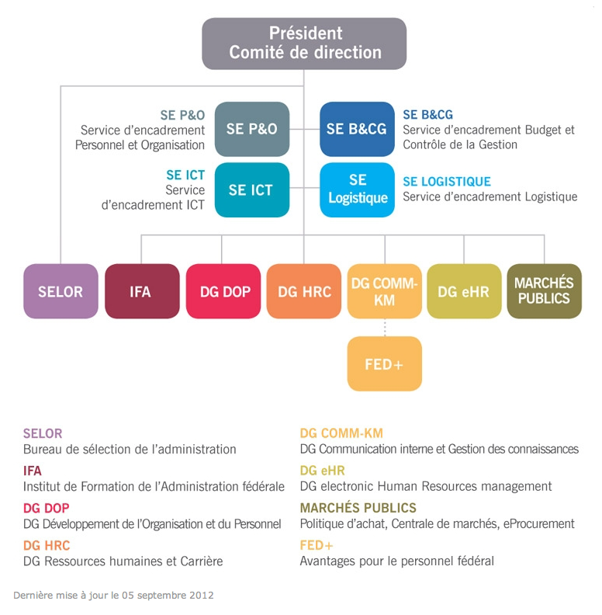

Organograma do SPF P&O, mostrando, em particular, o posicionamento do SELOR

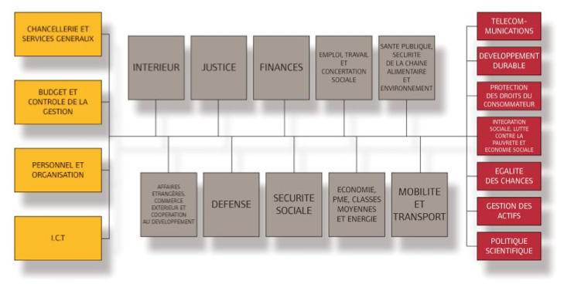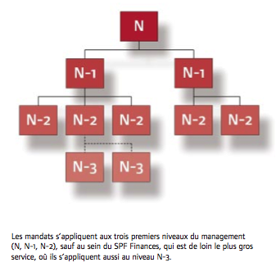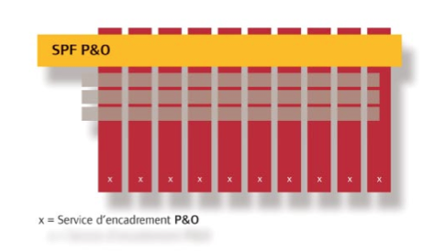

Gráficos mostrando a estrutura dos SPF na AFB, o posicionamento "transversal" do SPF P&O, e a organização hierárquica do sistema de mandatos nos níveis superiores de gestão dos SPF.

Fonte : *Copernicus, au Centre de l'Avenir*, publicação do SPF P&O (2002).

Extraído do relatório sobre *Gestão par Resultados, Gestão do Desempenho e Gestão de Competências*

*nos Países da UE, SEGEP/Projeto Diálogos Setoriais UE - Brasil, Julho de 2012.*

**Box 3.1: A "Gestão por Competências" na administração federal belga**

*Uma força de trabalho "profissionalizada"*

A Reforma COPERNIC, concebida para modernizar e dinamizar a Administração Federal Belga, instituiu um novo sistema de GRH.

A ideia sobre a qual se funda o novo sistema é a criação de uma força de trabalho profissionalizada e capaz, responsável (confiável), ciente das suas missões e obrigações em relação à população, em particular aos usuários dos serviços públicos, e igualmente ao País, e menos exposta às influências das instâncias e dos partidos (dispondo de uma maior autonomia em relação ao poder político).

Uma tónica particular foi posta, nesse contexto, na noção de **competências**.

*O sistema de classificação das competências*

•  As competências necessárias para bem exercer as suas funções num determinado posto de trabalho, ou numa posição institucional dada, são reunidas num **perfil de competências** que corresponde a esse posto ou a essa posição.

•  As competências necessárias, de uma maneira geral, aos funcionários da Administração Federal (para os funcionários dos níveis A, B, C e D) são divididas em duas grandes categorias: **competências genéricas** e **competências técnicas**.

•  As **competências genéricas** (transversais, necessárias a todos os funcionários) são por sua vez diferenciadas em cinco grupos: *gestão da informação*, *gestão das tarefas*, *gestão dos colaboradores*, *gestão das relações sociais*, *gestão da eficácia pessoal*.

. Em relação a cada um desses grupos de competências genéricas, distinguem-se **8 níveis** de competência. Esses níveis são **ordenados em função do impacto potencial** que têm na organização (e, por conseguinte, também do seu grau de exigência e de complexidade).

. Obtém-se, assim, uma grelha de referência que combina os cinco grupos de competências genéricas com os oito níveis de aprofundamento *(referencial de competências).*

•  As **competências técnicas** (específicas para cada posto de trabalho) são divididas em dois grupos: as que estão *diretamente ligadas às obrigações de trabalho (job competencies, "competências específicas para o emprego")*, e as *competências auxiliares (support competencies, "competências de apoio")*.

. Nas *competências específicas para o emprego* são diferenciadas quatro subcategorias, em função da área de competências coberta: regulação e legislação; metodologias e procedimentos internos; aptidões técnicas; conhecimento do contexto interno e externo.

. Nas *competências de apoio* distinguem-se seis subcategorias: aplicações básicas de escritório; programas informáticos mais especializados e bases de dados usados na Administração federal (ou na organização); instrumentação e material técnico; línguas (cujo conhecimento é imposto ou julgado desejável pela organização empregadora); e finalmente expressão escrita e expressão oral.

*A utilização do sistema no dispositivo geral de gestão*

O sistema no seu conjunto, e em particular os referenciais de competências são utilizados em **todas as etapas da carreira dos funcionários**, começando com a **seleção** e o **recrutamento**.

Servem, em particular, para ajudar a tomar decisões em matéria de **mobilidade** e **afetações**, **formação**, **avaliação do desempenho**, **remunerações**, **promoções** e **gestão de carreiras**.

**A "Gestão por Competências" na administração federal belga** *(continuação)*

*Alguns elementos de avaliação do sistema de gestão instituído*

•  A Reforma COPERNIC (implementada em 2000-2004) teve como ambições fundamentais restaurar a confiança da população na Administração, contribuir para uma melhoria significativa da qualidade dos serviços públicos, tornar a função pública mais aliciante (por forma a poder recrutar recursos humanos qualificados) e mais autónoma em relação ao poder político, e melhorar a organização e o modo de funcionamento das estruturas administrativas, por forma a aumentar a eficiência do aparelho administrativo.

•  A Reforma tem agora mais de dez anos de experiência de aplicação. É, portanto, possível apreciar o que tem sido o seu funcionamento e ter um melhor entendimento do que foram os seus aspetos e efeitos positivos, bem como dos problemas que foram aparecendo.

*Repercussões globais: o impacto geral da reforma*

• De entre as observações que têm sido feitas pelos peritos nos estudos de avaliação sobre os efeitos globais da Reforma merecem relevo as seguintes.

***

•  A reforma permitiu, de uma maneira geral, **reorientar a administração para a oferta de melhores serviços à população** e contribuiu para restaurar a confiança da população na administração e nos serviços públicos. A população tinha sido, desde o início, associada à escolha das novas orientações pressentidas para modernizar a administração. Entre 13 e 30 de junho de 2000, 8,3 milhões de questionários foram endereçados aos cidadãos belgas. Embora a taxa de resposta tenha sido fraca (9,2 %), a imensa maioria das 760 000 respostas recebidas mostrou claramente a aprovação das orientações fundamentais da reforma pela população.

•  Uma "carta do usuário" dos serviços públicos tinha sido instituída em janeiro de **1993**, no momento da constituição do "novo espaço comum europeu". A partir dessa iniciativa desenvolveu-se uma metodologia de *medida da qualidade* dos serviços públicos, baseada na avaliação do grau de satisfação dos usuários. Assim nasceu o *barómetro da qualidade*. Esse barómetro permite acompanhar a maneira como os usuários da administração apreciam a qualidade dos serviços públicos e é, por isso, um instrumento importante para o aperfeiçoamento do desempenho institucional.

•  A partir de **2003** (na altura em que a reforma COPERNICse consolidava, simultaneamente à reforma **Kinnock** levada a cabo igualmente na Bélgica, nas instituições da CE, e de índole e objetivos semelhantes), um vasto programa de *simplificação dos procedimentos administrativas* tem vindo a ser implementado com êxito (**plano Kafka**). Essa outra iniciativa, que se insere no "pacote" geral da reforma, também vai no sentido de tornar a administração mais reativa às expectativas da população e dos setores privado e associativo, e de reduzir os custos de funcionamento (aumento da eficiência). O desenvolvimento de procedimentos de *administração eletrônica*, com efeitos similares, também tem merecido, na Bélgica, muita atenção.

***

• A Reforma COPERNIC permitiu também **valorizar as carreiras da função pública** e contribuiu para tornar o emprego público *mais atraente*. Entre 2000 e 2006, os pedidos de emprego na função pública foram *multiplicados por quatro*, e essa tendência tem-se mantido desde então. Respondendo a uma campanha bem organizada, e exitosa, de comunicação, cerca de 102 000 pessoas passaram em 2010 as provas de seleção para um posto na função pública, o que representou um *aumento de 20 %* em relação ao ano anterior (2009) (a estatística refere-se a todos os níveis da Administração).

**A "Gestão por Competências" na administração federal belga** *(fim)*

• O emprego público tornou-se bem visto, e a Administração Pública Federal adquiriu boa reputação como empregador. No seu conjunto, o emprego no setor público da Bélgica é considerado hoje em dia bem mais atraente do que o emprego privado. Esse fato é confirmado, por exemplo, pelas Recompensas *Randstad* de 2012 e pelo estudo que as fundamenta. Esse estudo indica que, no tocante ao nível de atração, há em média, entre o emprego público e o emprego privado, uma diferença de *16 pontos de percentagem* em favor do emprego público. Por sua vez, a Administração Federal foi repetidamente incluída nos *Top Employers* pela *Corporate Research Foundation*.

***

• Houve sucesso, portanto, relativamente aos dois pontos examinados. Em contrapartida, a Reforma COPERNIC não logrou fazer com que a administração se tornasse mais autónoma em relação ao poder político. Muitos observadores consideram, com efeito, que os gabinetes ministeriais (abolidos pela reforma) não desapareceram verdadeiramente. Mudaram simplesmente de designação e de formato (as "células estratégicas" assumiram o mesmo papel).

*As repercussões a nível do funcionamento institucional*

•  Os dirigentes da administração consideram, de um modo geral, que a *coerência* e a *qualidade* dos resultados da ação da administração ganharam com a adoção das novas práticas gerenciais. Em particular, o sistema mais organizado de pilotagem baseado na elaboração de *planos de gestão* articulados "em cascata", associados a *indicadores* (*tableaux de bord* de gestão) que oferecem aos responsáveis institucionais e chefes de equipe pontos de apoio relativamente objetivos, embora reconhecido como laborioso, é considerado como um dispositivo que trouxe, para os diferentes SPF, bons resultados.

•  O *sistema de mandatos*, por sua vez, promoveu - e esse é um dos seus aspetos positivos - uma melhor coordenação das intervenções da hierarquia administrativa. Ao nível dos mandatos observa-se (o que já não ocorre, com a mesma clareza, a outros níveis) uma boa coerência entre os instrumentos de gestão estratégica e as opções tomadas em matéria de GRH (em particular no tocante à avaliação do desempenho).

• Como no caso da reforma Kinnock, os *chefes de equipe* tornaram-se uma componente privilegiada da força de trabalho. Da qualidade do seu desempenho depende, numa larga medida, a qualidade do desempenho institucional. Essa "descentralização" das responsabilidades gerenciais é saudável para as instituições.

•  O *aperfeiçoamento da comunicação interna* no seio da Administração - ao qual contribuíram, em particular, os "círculos de desenvolvimento" (um dispositivo instituído em 2002, com responsabilidades institucionais no processo de avaliação dos quadros e colaboradores dos SPF) - é também reconhecido, de uma maneira geral, como um ponto positivo.

•  A esses aspetos positivos misturam-se outros, mais controversos. O *nível de descentralização dos recursos humanos e financeiros* tem sido um dos pontos de debate, no seio dos SPF. O *diálogo entre o nível político e o nível administrativo*, desejado pelo legislador, nem sempre tem sido, na prática, reforçado pelo processo de avaliação dos mandatários. O *fraco envolvimento dos ministros no processo de avaliação* pôde ser percebido como uma fragilidade do sistema de avaliação, que introduz um risco de comprometer a sua fiabilidade.

•  A organizações sindicais aceitaram mal, em geral, a inspiração da Reforma nos princípios do *New Public Management*. Criticam, em particular, o caráter "redutor" dos critérios utilizados para apreciar a qualidade do desempenho e a eficácia dos serviços públicos.

•  Os processos de seleção e de avaliação, expostos a suspeitas de politização, ou de falta de equidade e de objetividade, têm suscitado, num certo número de casos, descontentamento (e mesmo contestações junto do Conselho de Estado). A avaliação, por vezes, por um único avaliador também foi posta em causa.

B. O SISTEMA DE CARREIRAS NA AFB

**EVALUER QUOI ?**

**EVALUER QUOI ?**

A organização do sistema de carreiras

O *Estatuto dos funcionários do Estado* foi fixado na Bélgica por um *Arrêté Royal (AR)* de 2 de outubro de 1937. A implementação da reforma COPERNIC (1999-2004) obrigou a introduzir nesse texto já antigo, cuja versão de origem foi concebida antes da Segunda Guerra Mundial, importantes modificações. O estatuto em vigor foi atualizado por um *AR modificatif* de 12 de dezembro de 2002, e desde então, e até à data de 30 de setembro de 2012, mais 25 outros *AR* introduziram modificações e adaptações nas regras estatutárias que se aplicam aos funcionários belgas.

Dentro desse contexto, e ainda como consequência e no âmbito da reforma COPERNIC, o **regime das carreiras** foi repensado. Um extenso *AR* de 5 de setembro de 2002 reformou profundamente o regime de carreiras de várias categorias de agentes das administrações do Estado. Esse texto foi completado por um *AR* de 4 de agosto de 2004 relativo à carreira de nível A dos mesmos agentes (um *AR* de 14 de outubro de 2002 tinha anteriormente fixado as modalidades de classificação de alguns membros do pessoal numa "família de funções").

A arquitetura atual das carreiras e vínculos de emprego na APF é resumida nos parágrafos que seguem.

1. Três tipos distintos de vínculos de emprego

Os agentes que trabalham na AFB estão ligados à administração por três tipos diferentes de *vínculos de emprego*:

- os **funcionários estatutários** não têm contrato de emprego; a relação que mantêm com a administração é regida por *regras estatutárias* que definem o quadro jurídico dentro do qual esses funcionários desempenham as suas funções, e que fixam, em particular, os seus direitos e obrigações, bem como as suas possibilidades de evolução e desenvolvimento profissional no seio da administração;

- os **mandatários** são agentes titulares de *funções de gerenciamento e de enquadramento*; são designados por um período de 6 anos, que pode ser renovado; o seu relacionamento com a administração é regido por *textos regulamentares específicos*, que fixam, em particular, as modalidades de designação, remuneração e avaliação do desempenho;

- os **agentes contratados**, enfim,estão ligados à administração pôr um *contrato de trabalho*, de *duração determinada* ou *indeterminada*, regido pelo direito laboral comum, como ocorre no setor privado; a remuneração bruta é equivalente à de um funcionário estatutário, mas as deduções, em particular no que diz respeito à segurança social são mais elevadas, e as possibilidades de carreira são limitadas.

As **modalidades de recrutamento** são diferentes em cada caso:

- o recrutamento dos **funcionários estatutários** compõe-se, em geral, de uma combinação de *testes* e de *entrevistas*, realizados pelo SELOR, que procura garantir a equidade e a objetividade dos resultados do processo de recrutamento; os candidatos recrutados passam seguidamente por um período de *estágio*, durante o qual recebem um complemento de *formação*;

- o processo de seleção e recrutamento dos **mandatários** também é organizado pelo SELOR; os conhecimentos técnicos em relação com as responsabilidades a assumir e as competências de gestão são avaliados; os candidatos pré-selecionados pelo SELOR têm em seguida uma entrevista final com os responsáveis do departamento governamental que deseja proceder ao recrutamento; a reforma instituiu para o recrutamento dos altos dirigentes *(top managers)* da APF - presidentes dos comités de direção, diretores gerais, diretores de enquadramento - o princípio da "seleção comparativa" (oposta ao procedimento, mais tradicional, baseado nos resultados da classificação vertical estabelecida por intermédio de um concurso);

- o recrutamento dos **agentes contratados** é, de um modo geral, mais curta e mais breve, por vezes limitada a um só teste, ou a uma entrevista; o processo é conduzido em ligação estreita com o departamento governamental que recruta; o SELOR garante a qualidade metodológica dos procedimentos e põe à disposição dos departamentos envolvidos o seu banco de dados sobre os *cvs* dos candidatos.

2. Os conceitos e princípios que servem de base à arquitetura das carreiras da AFB

O sistema de carreiras da AFB é construído de uma forma lógica e coerente. A arquitetura desse sistema torna-se transparente e simples de entender quando se apreendem bem alguns conceitos fundamentais que servem de base a essa arquitetura.

Funções e definições de funções

O primeiro conceito do sistema é o de ***função***. No esquema conceitual desenvolvido pela AFB, uma *função* compreende um conjunto de tarefas e responsabilidades que permitem a um agente da administração trazer um valor acrescentado esperado, uma contribuição determinada aos objetivos da organização.

Essas tarefas e responsabilidades são definidas num documento designado por ***descrição de função***. Uma *descrição de função* especifica, por um lado, os resultados e as competências que a organização espera do agente que ocupará essa função, e por outro lado o posicionamento dessa função em relação aos objetivos da organização federal para a qual o agente trabalha.

Níveis

Mesmo definidas de maneira relativamente genérica e abrangente, sem entrar nos detalhes e nas especificidades de cada caso particular, as funções que correspondem aos diferentes tipos de ocupações na AFB, aonde o número de pessoas da FT se tem situado, nos últimos anos, entre 80,000 e 130 000, são numerosas e diversificadas.

Só na carreira de nível A (a carreira que corresponde aos agentes que possuem, no momento em que são admitidos, uma qualificação universitária “longa”) se incluem mais de 1 500 funções claramente diferenciadas.

Torna-se, portanto, necessário empreender um esforço de classificação e de reagrupamento dessas funções. Um primeiro critério, cômodo e pertinente, que pode ser utilizado para esse fim é o do *nível das qualificações* que são necessárias para que as funções em causa possam ser corretamente realizadas. A utilização desse critério conduziu à adoção, na AFB, de uma estratificação em 4 níveis das diferentes funções repertoriadas (níveis A, B, C e D).

|  |  |  |
| --- | --- | --- |
| **ESTRATIFICAÇÃO DAS FUNÇÕES EM 4 NÍVEIS** | | |
| *N* | *Designações* | *Nível de qualificação exigido* |
| A | Pessoal de carreira A | Diploma universitário *(ensino superior longo)* |
| B | Peritos | Diploma de ensino superior de tipo curto *(bacharelato)* |
| C | Assistentes | Certificado do ensino secundário superior |
| D | Colaboradores | *(Não são exigidas nenhumas qualificações escolares)* |

Famílias de funções e áreas ou "fileiras" profissionais (filières de métiers)

Outra maneira, igualmente pertinente, de reagrupar as funções tem que ver com o *tipo de competências técnicas* que são necessárias para exercer essas funções. Esta outra modalidade de classificação pode combinar-se com a estratificação das funções por *níveis de qualificações exigidas*, criando assim uma classificação "em duas dimensões" (de tipo matricial).

O quadro da página seguinte resume de modo bastante sintético o resultado desse cruzamento dos dois critérios na AFB. No *nível D* foram identificadas 16 famílias de funções. No *nível C* foram identificadas 26, e no *nível B*, 24. Ou seja, no total, 66 famílias de funções para esse três níveis.

No tocante ao nível A (o mais elevado, em termos de exigências de qualificações), o conceito de *família de funções* é substituído pelo conceito, aparentado mas distinto, de *domínios de perícia* *(domaines d'expertise)* ou *fileiras profissionais* *(filières professionnelles).* Dezessete fileiras profissionais foram repertoriadas a esse nível pelo sistema de classificação de funções adotado pela AFB.

Uma informação clara (em língua francesa), muito bem estruturada e completa, sobre a estruturação das funções na AFB é dada pelo *site* (oficial) :

<http://www.cartographiefederale.be/web/p1.php?z=z&lg=fr> .

|  |  |  |  |
| --- | --- | --- | --- |
| **A ESTRUTURAÇÃO DAS FUNÇÕES NA AFB** | | | |
| **NÍVEIS** | DESIGNAÇÃO / COMENTÁRIOS | GRAUS | |
| A | AGENTES DE CARREIRA A  na carreira de nível A, o conjunto das *funções* (mais de 1500) está organizado em 17 *fileiras profissionais* *(filières de métiers)*  e estratificado em 5 *classes* | | Na carreira "universitária" A, os graus são substituídos por *fileiras profissionais* e por *classes* |
| B | PERITOS *(EXPERTS)*  as funções de nível b estão reagrupadas  em 24 *famílias* *de funções* *(familles de fonctions)* | GRAUS :  • perito administrativo  • perito financeiro  • perito técnico  • perito tic *(informação e comunicação)* | |
| C | ASSISTENTES ADMINISTRATIVOS OU TÉCNICOS  assumem funções de apoio (ex.: secretariado)  existem 26 *famílias de funções* de nível d |  | |
| D | COLABORADORES  realizam essencialmente um trabalho de execução  existem 16 *famílias de funções* de nível d | GRAUS :  • colaborador administrativo  • colaborador técnico  • colaborador "restaurante / limpeza" | |

3.1 Os **domínios de pericia** ou **fileiras profissionais** identificados na **carreira A** da AFB.

|  |  |
| --- | --- |
| **17 FILEIRAS OU ÁREAS PROFISSIONAIS NA CARREIRA "A" DA AFB** | |
| *1* | Orçamento e Finanças públicos |
| *2* | Comunicação e Informação |
| *3* | Economia |
| *4* | Emprego |
| *5* | Fiscalidade |
| *6* | Gestão geral |
| *7* | Logística e Economato |
| *8* | Mobilidade e Transportes |
| *9* | Normas jurídicas e Litígios |
| *10* | Pessoal e Organização |
| *11* | População e Segurança |
| *12* | Relações internacionais |
| *13* | Saúde humana e animal |
| *14* | Ciências, Ciências aplicadas, Estudos e Investigação |
| *15* | Segurança social e Proteção social |
| *16* | Técnica e Infraestrutura |
| *17* | Tecnologia da Informação e da Comunicação |

Uma informação completa, clara e atualizada em língua francesa (com as informações em vigor em 1 de novembro de 2012) é dada pela publicação *La Carrière au niveau* A editada pelo SPF P&O do Governo Federal belga em novembro de 2012 (45 p.).

Essa publicação pode ser obtida através do *link* :

<http://www.fedweb.belgium.be/fr/binaries/Carrie%CC%80reA_FR_tcm119-3346.pdf>

Classes

As **classes** são *categorias de funções* estabelecidas em função do *peso relativo*, da *importância relativa*, que essas funções revestem para a organização.

Esse peso é apreciado usando um certo número de critérios, baseados em processos e métodos de mensuração que procuram ser, tanto quanto possível, objetivos. Esses critérios apreciam, em particular, o *nível de complexidade* da função (a complexidade das tarefas que ela acarreta), o *nível de perícia técnica* e o *nível de responsabilidade*.

Há cinco classes no nível (ou, como se diz também, na "carreira") **A**: vão de **A*1*** (a classe de menor peso) a **A*5*** (a classe de maior peso). As classes só são definidas na carreira A.

Em cada uma das classes há dois ou três patamares de remuneração (dois para a classe A1, três para cada uma das outras classes). Em função da sua antiguidade e do sucesso obtido em matéria de formações, um agente de uma classe determinada pode transitar de um patamar dessa classe a outro patamar *(avanço nas escalas de remuneração).*

|  |  |  |  |  |
| --- | --- | --- | --- | --- |
| **CLASSES DA CARREIRA A** *(nível universitário)* | | | | |
| *Classe* | *Título* | *Escalas de remuneração (tabela)* | | |
| A*1* | *Attaché* (Adido, Adjunto) | A*11* | A*12* | |
| A*2* | *Attaché* (Adido, Adjunto) | A*21* | A*22* | A*23* |
| A*3* | Conselheiro (Assessor) | A*31* | A*32* | A*33* |
| A*4* | Conselheiro Geral (Assessor Geral) | A*41* | A*42* | A*43* |
| A*5* | Conselheiro Geral (Assessor Geral) | *A51* | *A52* | *A53* |

A progressão de uma função pertencente a uma dada classe para uma função pertencente a uma classe de maior peso é possível, na medida em que o agente que se propõe para ocupar essa função de maior relevo demonstra, no decorrer de um *processo de promoção*, ter o *perfil de competências* adequado e o grau de *antiguidade* necessário para poder assumir as novas responsabilidades*.*

Antiguidade

O avanço normal na carreira de um agente da AFB exige, em diferentes etapas dessa carreira, um certo nível de **antiguidade**.

Na realidade, *dois tipos* de antiguidade são utilizados na organização e na gestão das carreiras da AFB (sendo os dois conceitos distintos) :

- a **antiguidade de classe**, que é calculada a partir da nomeação de um agente numa classe dada, e que inclui o período de estágio; a antiguidade de classe é indispensável para que o agente se possa candidatar a uma *promoção* (ascensão a uma classe superior);

- a **antiguidade pecuniária**, que designa a duração dos serviços levados em conta para o cálculo das remunerações dos agentes; a antiguidade pecuniária condiciona, em outras palavras, o avanço na *escala das remunerações*.

Contrariamente aos *colaboradores estatutários* (nomeados), os *colaboradores contratuais* não acumulam benefícios ou direitos de antiguidade. No entanto, no cálculo da antiguidade dos agentes estatutários que trabalharam anteriormente como contratuais, a duração dos serviços realizados enquanto colaboradores contratuais é levada em consideração. Da mesma forma, a experiência anteriormente acumulada em outros serviços públicos pode igualmente ser contabilizada.

Para fins de produção e análise de informação estatística, mas sem repercussões na gestão das carreiras, são ainda por vezes utilizados os conceitos de *antiguidade de serviço* (o número de anos de serviço na AFB) e a *antiguidade de nível* (número de anos de serviço passados num determinado nível).

Organismo empregador

Um ator importante que entra em jogo, de maneira privilegiada, na definição das funções que lhe dizem respeito e que, por conseguinte, também contribui de modo ativo para o desenho da arquitetura geral das funções e carreiras da AFB, é o organismo empregador no qual trabalham agentes públicos.

As unidades de GRH (Direções de P&O) que intervêm nos diferentes SPF, em particular, têm, no âmbito das suas atribuições respetivas - marcadas, em geral, por importantes especificidades, que se ligam às especificidades dos diversos setores *(justiça, relações exteriores, saúde, ...)* e dos perfis de competências que eles requerem -, a responsabilidade de desenhar a sua própria estrutura de funções, dentro das normas gerais estabelecidas pelo SPF P&O.

A base conceitual do sistema de classificação

Assim, no final de contas, os critérios de classificação e de ordenamento que entram em jogo na estruturação das múltiplas funções definidas para o conjunto dos organismos que integram a AFB são:

♦ *Para todas as funções, quaisquer que elas sejam :*

- o **nível** da função (A, B, C ou D);

♦ *Em seguida, para as funções de nível B, C ou D :*

- a **família de funções** relevante,

- o **grau** da função,

- o **organismo empregador**;

♦ *Para as funções de nível A :*

- a **fileira profissional** relevante,

- a **classe atribuída à função**,

- o **organismo empregador.**

Num nível dado, o *cruzamento* de dois ou três critérios, simultaneamente aplicados, permite obter classificações *bidimensionais* (classificações 2D, ou “quadráticas”) ou *tridimensionais* (classificações 3D, ou “cúbicas”).

Essas classificações “multicritérios” permitem ter da arquitetura geral das carreiras uma percepção mais ordenada, e põem bem em evidência a *lógica* que preside à construção do esquema arquitetural utilizado para classificar o conjunto das funções.

Quando se trata de “pôr ordem num sistema de carreiras existente”, em outras palavras de reordenar um sistema, mais ou menos amplo e abrangente, de definição de funções e de desenho de carreiras ao qual falta coerência - o que ocorre, a mor das vezes, porque o “crescimento natural” desse sistema, insuficientemente vigiado e coordenado, se afastou, por derivas sucessivas, de uma lógica de crescimento harmonizado -, um exame atento do modo de estruturação de funções (servindo de base à organização das carreiras) adotado pela AFB, e do papel que joga nessa estruturação o punhado de critérios e conceitos-chave apresentado, pode revelar-se muito útil.

3. As carreiras desenhadas para os funcionários comuns

Esse sistema de funções (e de carreiras) aplica-se a todos os funcionários comuns em regime “**estatutário**”, que foram **nomeados** para ocuparem as suas funções, e cujos vínculos com o organismo empregador são regidos por *regras estatutárias* permitindo um progresso profissional realizado no âmbito de uma *carreira*, dentro do ordenamento geral de funções da APF (e na observância das regras, em particular de *promoção* e *mobilidade*, definidas em cada caso pelas unidades de GRH competentes).

Recrutamentos que estabelecem vínculos de emprego **de tipo contratual** *(contratos de trabalho)* são possíveis nos níveis D, C, e B. No nível A, são possíveis para as classes de funções A*1*, A*2*, A*3* e A*4*, na medida em que os candidatos demonstram possuir os *diplomas* e a *experiência* requeridos.

Os **agentes contratuais** são sempre remunerados no *primeiro patamar* de remuneração. Podem participar em *formações certificadas* (as quais permitem aos agentes estatutários que as terminam com sucesso obter um *prémio por desenvolvimento de competências* e/ou um *avanço na tabela de remuneração*), mas, no seu caso, só podem beneficiar do prémio por desenvolvimento de competências, e não de um avanço nas escalas de remuneração.

http://www.fedweb.belgium.be/fr/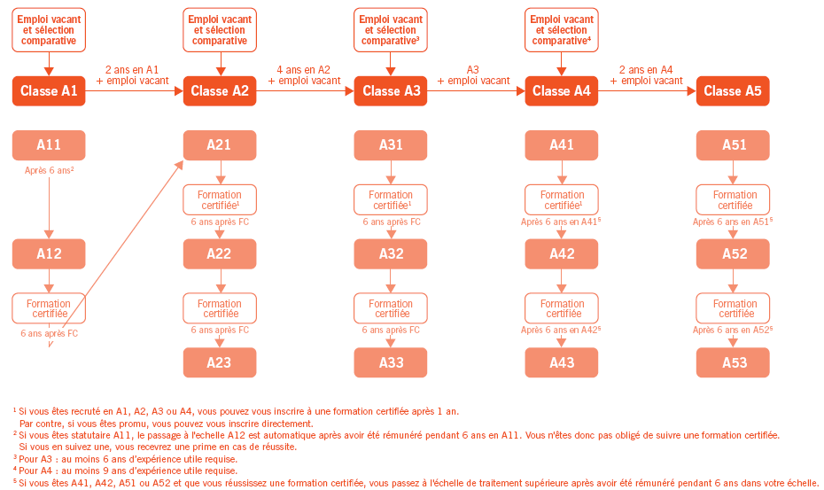

Esquema mostrando as possibilidades de progressão na carreira A da AFB *(documentação em língua francesa produzida pelo SPF P&O)*

Organograma do SPF P&O, mostrando, em particular, o posicionamento do SELOR

4. O sistema de vinculação por mandato instituído para os altos funcionários

Em matéria de vínculos de emprego e de carreiras, a reforma COPERNIC instituiu um dispositivo gerencial híbrido.

Para as tarefas de coordenação intermédia e de execução, são mantidas as duas modalidades mencionadas: a possibilidade de recorrer a *contratos de trabalho* (os agentes contratados não têm vocação para progredir numa carreira) e a vínculos *estatutários* (aos funcionários nomeados é oferecida, ao contrário, uma perspectiva de avanço profissional no seio de um sistema de carreiras).

No que diz respeito aos altos funcionários (dirigentes da administração), entretanto, foi suprimida a duração ilimitada oferecida pelas carreiras clássicas e instituído um **sistema de mandatos**, com uma duração limitada a 5 ou 6 anos (mandatos renováveis, mas depois de uma nova submissão a um concurso de seleção).

Essa opção inspira-se na filosofia gerencial disseminada pelo *New Public Management*, que preconizava a adoção e a aplicação no setor público de métodos de gestão que se revelaram exitosos no setor privado*.* Os promotores da reforma quiseram colocar à cabeça das organizações verdadeiros "*managers*", agindo como o fazem os dirigentes de empresas do setor privado.

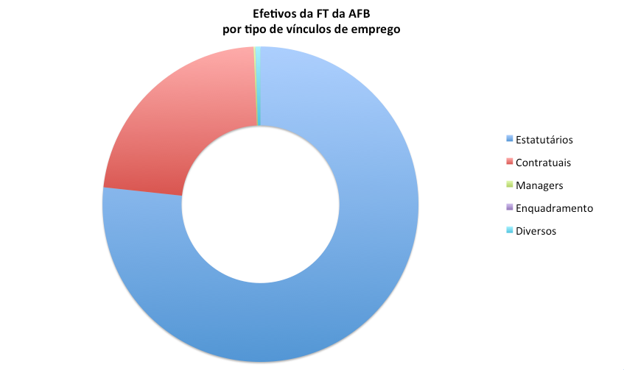

**Distribuição dos efetivos da FT da AFB, sem os corpos especiais, em Dezembro de 2012**

*Efetivo total* : 79 801

*Estatutários* : 61 221 (~ 77 % ) - *Contratuais* : 18 023 (~ 23 %) - *Managers* : 139 (0,17 %)

Completavam essa distribuição 19 outros agentes com funções de enquadramento

e 399 agentes incluídos na categoria "diversos"

No novo dispositivo gerencial instituído na AFB (e, de modo semelhante, na *Região da Valônia* e na *Comunidade francesa*, duas entidades federadas) criou-se a possibilidade de recrutar para esses postos de alta direção pessoas externas à administração com boa experiência gerencial, e em particular **dirigentes vindos do setor privado**.

A relação entre os ministros e o altos funcionários que dirigem a administração é modificada pelo sistema de mandatos. Evolui, de uma relação de tipo hierárquico, para uma relação de tipo contratual. O novo dirigente é *nomeado* por um período de 5 a 6 anos e fica, assim, vinculado à organização para a qual trabalha por uma *ligação estatutária temporária*. Mas a dinâmica gerencial criada por esse dispositivo é *sui generis*, afastando-se dos moldes tradicionais.

O dirigente nomeado recebe uma *carta de missão* e deve conceber um *plano de gestão*, com objetivos e indicadores precisos e explícitos. A qualidade do seu desempenho é avaliada pelo ministro, todos os dois anos e no final do mandato, tomando como referência esse plano de gestão. Se os resultados alcançados forem julgados insuficientes, o mandato pode ser revogado.

Como contraparte dessa responsabilização mais ampla dos dirigentes, as regras institucionais relativas aos controles de gestão (administrativo, orçamental) deveriam normalmente ter sido tornadas mais flexíveis, por forma a preservar a liberdade de ação e a margem de manobra dos altos funcionários mandatários. Essas medidas projetadas de flexibilização, entretanto, encontraram resistências criadas pelas instâncias da esfera política e pelos corpos de inspeção.

No total, a FT atual da AFB, definida *stricto sensu*, - ou seja, sem incluir os efetivos dos seus *corpos especiais* (magistratura, Conselho de Estado, Inspeção das Finanças, militares, polícia federal), os quais empregam, em conjunto, cerca de 60 000 agentes - é composta por um pouco menos de 80 000 agentes (com os efetivos dos corpos especiais, esse efetivo sobe para quase 140 000 agentes).

Mais de três quartos dos **79 801** agentes que constituem essa FT (77 %) estão ligados à administração por um *vínculo estatutário* clássico, e um pouco menos de um quarto (23 %) por *contratos de trabalho*. O número total de *managers* é de **cerca de** **140**.

No gráfico que se inclui no texto pode ver-se a distribuição precisa, por estatuto de emprego, da FT da AFB em meados de Dezembro de 2012, segundo as estatísticas disponibilizadas pelo SPF P&O.

Detalhe dos efetivos dos *corpos especiais* : magistratura (11 622), Conselho de Estado (518), corpo interdepartamental da Inspeção das Finanças (50), militares (32 063), polícia federal (14 675). O efetivo total dos corpos especiais é de **58 928**.

*Efetivo total da FT, incluindo os corpos especiais*, em dezembro de 2012 : **138 729**.

A gestão das carreiras

1. As responsabilidades de gestão são distribuídas entre os setores e o SPF P&O

• A gestão das carreiras dos **agentes estatutários** e em regime de **contrato de trabalho** é realizada pelas **unidades de GRH que operam a nível dos SPF**.

Para os funcionários estatutários do regime comum, o sistema de carreira existente na AFB é um sistema *"de carreira fechada"* : os agentes entram por via de um concurso na base do sistema, e só os mais aptos de entre eles têm vocação para atingir a cúpula da **pirâmide administrativa**.

• A gestão das carreiras dos **altos funcionários** em regime de **mandato** é realizada pelo **SPF P&O**.

2. Progressão nas carreiras: a importância dada ao desenvolvimento de competências

O novo sistema de GRH desenvolvido e aplicado pela AFB dá um *relevo particular* aos **perfis de competências**, que são usados nas diferentes operações correntes de gestão: na seleção e nos recrutamentos; na identificação das necessidades de formação; na promoção do "autodesenvolvimento"; nas decisões sobre a mobilidade *(geográfica, funcional, profissional)* e sobre a progressão na carreira *(promoções, avanços da escala de remunerações)*; nas modalidades de remuneração *(atribuição de prémios ligados ao desenvolvimento de competências)*; na avaliação de desempenho.

Isso resulta da ótica que promoveu a adoção e o desenvolvimento de uma *administração gerencial*. A importância que tinham antes os diplomas e qualificações escolares ou universitárias foi muito minimizada, em abono das competências efetivas e da qualidade do desempenho real obtido.

A revisão da estrutura de cargos e empregos, em todas as entidades da APF, fez-se, nesse mesmo contexto, no sentido de um alinhamento com o mercado do emprego. Deu-se importância à identificação das *profissões* e dos tipos e *domínios de perícia* considerados como desejáveis para as organizações. As funções dos peritos foram valorizadas, e as estratégias organizacionais visaram reter a combinação de competências necessária para que bons resultados possam ser, de maneira corrente, obtidos.

**Competências** e **níveis de desempenho** tornaram-se os dois principais pivôs à volta dos quais se organiza a GRH, e mais particularmente a gestão das carreiras.

3. O peso conferido à qualidade do desempenho e dos resultados obtidos

A reforma COPERNIC instituiu um sistema de GRH que procura assegurar a obtenção de **bons níveis de desempenho**. De entre as iniciativas tomadas, *sete tipos principais de medidas* vão nesse sentido:

1. A **criação de uma capacidade institucional de direção e de enquadramento**, incluindo uma capacidade de gestão do desempenho *(performance management)*; ao nível da alta administração, mas também, de um modo mais geral, ao nível da força de trabalho gerencial no seu conjunto (modificação dos métodos de seleção e de recrutamento dos funcionários com responsabilidades de direção ou gerenciais, modificação das suas condições de trabalho e de responsabilização). Procurou-se assim uma melhoria da qualidade da liderança.

2. A adoção de **práticas de gestão por resultados, baseadas num sistema de planos de gestão integrados** (explicitando os *objetivos de período*, a *estratégia* e o *calendário de implementação*, os *meios financeiros*); esses planos são organizados "em cascata", desdobrando-se, em cada nível gerencial, em planos subalternos que são postos em coerência e ajustados entre si.

O sistema de gestão do desempenho a nível da **Alta Direção** foi revisto em **2010**. Os anteriores *contratos de gestão* foram substituídos por *contratos de administração*, que formalizam compromissos claros entre os dirigentes da administração pública e os seus respetivos ministros, em termos de *objetivos estratégicos e operacionais*.

Esses compromissos são apoiados por *um sistema de indicadores de resultados*, devidamente calendarizados. Em contrapartida dessa "contratualização", foi deixada uma maior margem de manobra aos dirigentes dos SPF.

3. A **avaliação do desempenho dos funcionários**, tomando como base esses *planos de gestão*, que constituem, de algum modo, as "partições gerenciais" a executar pelos diferentes gerentes.

A Bélgica era (com a Grécia e a Polónia) um dos raros países europeus da OCDE que não tinham ainda estabelecido, em 2011, uma relação entre a qualidade do desempenho e o nível das remunerações. Entretanto, **a qualidade do desempenho é tida em linha de conta quando se tomam decisões sobre as promoções**.

**4.** A **melhoria da qualidade da comunicação e da informação internas,** considerada como uma das *componentes importantes* pelos autores da Reforma. O aperfeiçoamento da comunicação tende a melhorar, por sua vez, a qualidade da organização do trabalho e do desempenho, os níveis de motivação e o clima institucional.

5. A **simplificação dos métodos de trabalho** e a exploração de todos os meios para inventar maneiras de trabalhar mais satisfatórias e mais produtivas (simplificação administrativa em benefício dos usuários, mas também dos agentes; iniciativas diversas de desenvolvimento organizacional; exploração das possibilidades oferecidas pelas NTIC e pelas novas práticas, que se desenvolvem, de *e-government* e de administração eletrônica; utilização de métodos gerencias aplicados ao melhoramento da organização, do tipo *business process re-engineering* (BPR); melhor integração do sistema de informações ao nível dos diferentes SPF).

6. A **organização do novo sistema de gestão por competências**, anteriormente descrito, e a adoção de medidas destinadas a favorecer a formação dos funcionários. O número de formações aumentou. Uma formação especializada em gestão das administrações públicas foi criada pouco depois do lançamento da reforma para facilitar a preparação de jovens talentos. A gestão das carreiras e a política de salários por ela instituídas também vão no sentido de encorajar a participação dos funcionários em programas e ações de formação.

7. O **cuidado posto na gestão das carreiras dos funcionários**, que dá uma grande importância à identificação, à gestão e ao desenvolvimento das suas competências. Como já foi mencionado, as competências são usadas, em particular, de maneira privilegiada nos procedimentos de seleção e recrutamento, e *nas decisões relativas às promoções*.

**As possibilidades de avanço nas carreiras foram esclarecidas e organizadas**. **A fixação dos níveis das remunerações levou em conta o valor dos salários para funções e responsabilidades semelhantes observado no setor privado**.

Como aconteceu noutros países, os procedimentos aplicados em matéria de recrutamentos foram revistos e tornados *mais flexíveis* em 2010 para permitir, em certas condições, *um acesso à função pública levando igualmente em consideração competências dos candidatos adquiridas fora das formações escolares que conduzem a diplomas ou qualificações* (validação das competências e da experiência profissionais).

No conjunto das administrações públicas belgas, entretanto, e como tem acontecido em muitos outros países, o nível médio das qualificações dos funcionários *aumentou de maneira significativa* nos últimos anos: a percentagem de funcionários com formação do ensino superior passou, assim, de 25 % (um funcionário em cada quatro) em 1999 (um ano antes do lançamento da reforma) à 34 % (um funcionário em cada três) em 2008.

Apesar desse incremento, a distribuição formal dos níveis de qualificações na AFB não é tão favorável quanto a que é descrita, na parte de Introdução deste estudo, para a APF brasileira.

**A Bélgica e o Reino Unido :**

**dois países da UE cujas administrações centrais utilizam de maneira extensa métodos e práticas de *gestão estratégica dos RH***

*Os dois países têm também sistemas de GRH que diferenciam claramente a alta administração dos outros funcionários*

As administrações centrais do **Reino Unido** e da **Bélgica** são, na União Europeia, as duas principais "campeãs" da **gestão estratégica dos RH** e de uma **diferenciação dos sistemas e práticas de gestão** que se aplicam à *alta administração* e aos outros funcionários *(funcionários "comuns").*

**Portugal**, a **Holanda** e a **França** também adotaram, ainda que em menor escala, sistemas baseados nos mesmos princípios.

Em relação aos dois indicadores compósitos, sintéticos, criados pela OCDE para apreciar *a extensão do uso de práticas de gestão estratégica dos recursos humanos* e de *práticas de GRH diferenciadas para os altos funcionários*, esses cinco países obtêm notas que os situam, em ambos os casos, acima da média calculada para o conjunto dos países da OCDE.

Outros países da OCDE que não fazem parte da UE também utilizam, nas suas administrações centrais, sistemas de GRH inspirados nas mesmas opções. É o caso da **Austrália**, do **Canadá**, dos **Estados Unidos**, da **Coreia** e de **Israel**.

A informação difundida pela OCDE, em finais de 2012, sobre as práticas de *gestão estratégica dos RH* na APF do **Brasil** é insuficiente para que uma apreciação comparativa possa ser estabelecida. A ficha sintética produzida pela OCDE sobre a gestão dos RH na APF, atualizada em 6 de Dezembro de 2012, menciona simplesmente que não existe um quadro geral de prestação de contas para os responsáveis e gerentes *(managers)* e que o planejamento "estratégico" *(forward planning)* foi recentemente introduzido. Em relação aos outros três parâmetros monitorados, nessa área, pela OCDE, a ficha indica que não há informação disponível.

No tocante à *diferenciação das práticas gerenciais* que se aplicam aos altos funcionários e aos outros funcionários, a nota obtida pela APF é bem abaixo da média calculada para os países da OCDE.

*Nos gráficos juntos* : em *azul*, os países da UE; em *cinzento claro*, os países europeus que não são Estados-Membros da UE; em *verde claro*, os países da OCDE não europeus; em *verde escuro*, o **Brasil**; em *cinzento escuro*, dois outros países, não membros da OCDE, igualmente monitorados pela OCDE (Federação Russa e Ucrânia).

Utilização de **práticas de planejamento estratégico** nas *administrações centrais* em *2010* (Indicador compósito da OCDE) : **posição da Bélgica**

*Fonte* : OCDE (2011), *Government at a Glance* (IV. Strategic Foresight and Leadership, 16. Strategic Human Resources Management)

Utilização de **práticas separadas de GRH para altos funcionários** nas *administrações centrais* em *2010* (Indicador compósito da OCDE) : **posição da Bélgica**

*Fonte* : OCDE (2011), *Government at a Glance* (IV. Strategic Foresight and Leadership, 17. Senior Civil Service)

C. A GESTÃO DO ENVELHECIMENTO DAS FT

**EVALUER QUOI ?**

**EVALUER QUOI ?**

* A gestão dos idosos na Administração Federal belga

1. A Administração federal belga é uma das mais afetadas pelo envelhecimento dos SP

Com **cerca de 44 % de SP** da sua força de trabalho com **mais de 50 anos** em 2005 *(dados da OCDE, 2007)* - o que contrasta de maneira notável com a percentagem correspondente relativa à FT total no País, que é de cerca de 21 % -, a Administração Federal belga (AFB) é uma das mais afetadas pelo problema do envelhecimento dos servidores públicos.

*Fonte : OCDE (2007).*

O presente gráfico, que sublinha a posição da Bélgica, é extraído de uma publicação de 2008 do *Itinera Institute*.

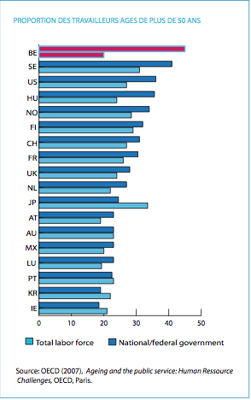

A Bélgica é também um dos países europeus aonde as **despesas públicas**, apreciadas em percentagem do PIB, são mais elevadas. Em 2005, enquanto que, em média, nos países da OCDE, essa percentagem se situava em cerca de 41 % *(40,7 %),* atingia quase 50 % *(49,9 %)* na Bélgica.

A esse contexto juntam-se outros elementos : a **pressão fiscal**,em particular sobre os rendimentos do trabalho, permanece comparativamente alta, da mesma forma que a percentagem do **emprego público** no País, que cresceu notavelmente a partir de 1998 (a Bélgica foi um dos raros países da OCDE em que se verificou esse aumento do peso relativo do emprego público (a tendência geral - o *trend* - era, ao contrário, para uma diminuição da parte do emprego público no emprego total).

A Bélgica tem sido com efeito uma exceção na Europa, aonde os efetivos da Função Pública tiveram, em geral, tendência a diminuir nos últimos lustres. No prosseguimento de uma tendência já anteriormente observada, o número de agentes da Função pública federal belga (na sua definição restrita, quer dizer sem contar os efetivos da segurança social, da justiça, da polícia e do exército) aumentou de 6,4 % entre 2005 e 2008, tendo o aumento sido mais forte a nível da administração central e nas categorias com melhores qualificações.

Nesse contexto, e sob a pressão da **crise económica** internacional que se generalizou em 2008, foram decididas pelo Governo Federal medidas de maior rigor na gestão pública. A partir de 2008, a tendência ao aumento do número de SP inverteu-se. Entre 2008 e 2011 houve uma redução de cerca de 5 % dos efetivos da AFB, que passaram, assim, de 141 059 a 133 990. Em 2010 e 2011, foi imposta uma economia de 2,2 % da massa salarial a cada serviço público federal. A diminuição das despesas do pessoal e dos custos de funcionamento da administração tornou-se uma das preocupações importantes do Governo. As atuais previsões orçamentais (orçamento de 2013) confirmam essa **tendência à redução dos efetivos** (cerca de 4 000 empregos da APF deveriam ser suprimidos no decorrer dos dois próximos anos).

2. Tirar partido da pirâmide etária para ajustar os efetivos

Muitos países europeus com fortes proporções de idosos nas FT das suas administrações têm utilizado o importante contingente de SP que vêm deixando, cada ano, a AP por terem atingido a idade de aposentadoria para regularem os efetivos da Administração.

Em alguns casos, limitados, em que alguns novos países que integraram recentemente a UE conheceram graves crises sociais ligadas ao desemprego, o aumento do emprego público foi utilizado como uma "válvula de escape" temporária. Mas, de uma maneira geral, é o contrário que se passa. Tendo em vista o **peso relativo importante do emprego público** em muitos países da OCDE e - no novo contexto de crise recorrente e de débitos públicos elevados - a necessidade, para um grande número desses países, de realizarem economias aumentando a eficiência e a qualidade de gestão dos seus aparelhos administrativos - e por vezes economias importantes, impostas por "planos de austeridade" exigentes -, a regra geralmente adotada é a de substituir simplesmente uma fração do efetivo dos futuros aposentados.

A publicação da OCDE *Government at a Glance 2011* indicava sobre esse ponto que, em 2010, 15 países da OCDE tinham estabelecido **taxas de substituição** das partidas para aposentadoria dos agentes públicos. Segundo os países, e em função da situação em que se encontram e das estratégias que definem, essa percentagem tem sido, entretanto, variável. Em alguns casos, como foi até recentemente o caso na França, ela é de 1:2 (os governos decidem substituir unicamente *um em cada dois* funcionários que tomam a sua aposentadoria).

Há contextos nacionais, no entanto, em que esse "movimento de contração" se acentua. Em alguns casos, a decisão tomada é a de substituir unicamente *um em cada três* funcionários que partem, por vezes *um em cada cinco* (como foi o caso na Grécia), e pode mesmo, quando a situação é mais grave, como no caso da Espanha, conduzir à adoção de um plano de substituição que faz descer essa taxa para *um em cada dez*. Tudo isso em aplicação do princípio, que se tem generalizado, da "**não substituição seletiva**".

Sob a pressão da necessidade de realizar economias nos custos governamentais, o Governo belga adotou como principio de substituir, em 2013 e 2014, um em cada três funcionários que se aposentam.

* Medidas tomadas para incentivar a aposentadoria diferida

1. Novas possibilidades de continuar trabalhando na APF depois dos 65 anos

Mesmo nesse contexto, entretanto, de redução dos efetivos, o Governo federal belga tomou medidas para **incentivar a aposentadoria postergada** dos funcionários seniores da APF.

Até junho de 2012, os funcionários federais belgas só podiam trabalhar até, no máximo, 6 meses depois de terem completado 65 anos. Assim, no início do ano de 2012, só **110 funcionários** (dos quais 34 de nível A e 52 de nível D, na sua maioria porteiros) continuavam a trabalhar na APF depois de terem atingido os 65 anos.

Entretanto, em conformidade com o que tinha sido estabelecido no **acordo de governo** assinado entre os principais partidos políticos em 1 de dezembro de 2011, acordo que pôs termo a uma prologada crise políticano País(535 dias, cerca de um ano e meio, em que um governo de crise se limitou a tratar os assuntos correntes), o novo governo federal belga modificou essa situação.

Em 8 junho de 2012, o Conselho de Ministros do Governo Di Rupo aprovou um projeto de *arrêté royal*, apresentado pelo Secretário de Estado da Função Pública, que permite aos funcionários da AFB continuarem a trabalhar como ativos depois de ultrapassados os 65 anos. O antigo *arrêté royal*, datando de 1927, relativo à idade de aposentadoria dos funcionários foi modificado nesse sentido em 1 de Julho de 2012 (o novo texto desse *arrêté* está reproduzido no final desta secção).

A prolongação do período de atividade para além dos 65 anos está sujeita ao acordo do organismo empregador. A decisão do empregador, entretanto, deve ser motivada. Essa decisão é tomada para um período máximo de um ano e pode ser renovada. Os funcionários que beneficiam desse novo regime continuam a cotizar para a sua pensão de aposentadoria e a receber os seus salários.

O AR citado foi regulamentado por um *Arrêté ministériel* de 11 de setembro de 2012, completado pela circular n° 618 da mesma data.

Os três textos, em língua francesa, podem ser consultados no *site* oficial ***fedweb*** :

<http://www.fedweb.belgium.be/fr/fin_de_carriere/travailler_apres_65_ans/>

2. Medidas tendentes a manter os idosos em atividade

O contexto europeu e nacional

Como já foi mencionado, os países da UE estão atualmente mobilizados para procurarem manter no emprego uma proporção importante dos seniores, um objetivo que é válido *tanto para o setor público como para o setor privado.* A meta fixada para 2010 pela *Estratégia de Lisboa* era de 50 % de taxa de emprego na classe etária 55-64 anos. Essa meta foi ultrapassada pelos países nórdicos, pela Alemanha, pelo Reino Unido, pela Holanda e pela Irlanda*.* A **Bélgica**, entretanto, foi, com a Itália, o Luxemburgo e a França, um dos países que mais distantes ficaram da meta estabelecida, com um valor inferior a 40 % (38,7 % em 2011).

Em jogo, e como fundamentação a essa orientação de política laboral, estão vários fatores, incluindo a sustentabilidade do sistema de financiamento das pensões de aposentadoria. Essas razões fazem com que o esforço da UE se prossiga de maneira proativa no sentido de elevar as taxas de atividade dos seniores. O ano europeu de **2012** foi consagrado ao "**envelhecimento ativo**", e a atenção dos governos e dos parceiros sociais foi assim chamada para acelerar e aperfeiçoar as políticas que devem permitir a uma percentagem importante dos idosos permanecerem em atividade.

A Bélgica empenha-se em melhorar a sua situação nessa área. Diversas medidas têm sido aplicadas. O relatório de 2012 do *Conselho Superior do Emprego* belga sublinhou, a esse propósito, a importância do *impacto do quadro regulamentar* sobre as decisões tomadas pelos sêniores em relação ao emprego. Estatisticamente, observam-se, com efeito, "picos" no registro das saídas do mercado do trabalho que correspondem às idades-chave que dão acesso aos benefícios instituídos pela legislação: *pré-aposentadoria* (por vezes possível a partir dos 50 anos), *estatuto de desempregado idoso dispensado da busca de emprego* (58 anos), *aposentadoria antecipada* (60 anos), e finalmente *aposentadoria legal* (65 anos).

Um dispositivo institucional em mutação

As "regras do jogo" estão sendo, por isso, profundamente modificadas. Diversas iniciativas foram tomadas, e outras estão em preparação, para fazer evoluir o ordenamento jurídico existente no sentido de continuar a **retardar a idade efetiva de retirada da vida ativa**.

Assim, entre **2012** e **2016**, a *idade mínima* para se poder pretender à aposentadoria aumentará progressivamente, tanto no setor privado como no *setor público*, **de 60 para 62 anos.** A "condição de carreira"(o *número mínimo de anos de carreira* necessário, que, com a *idade mínima*, constitui um dos requisitos para se poder beneficiar de uma aposentadoria antecipada) passará, de **35 anos** em **2012**, para 38 anos em 2013, 39 anos em 2014, e **40 anos** a partir de **2015**.

Como já foi mencionado, os *funcionários nomeados* da Administração Federal **poderão trabalhar** **para além dos 65 anos**, recebendo a sua remuneração e continuando a cotizar para a pensão de aposentadoria. A **possibilidade, para os beneficiários de uma pensão, de exercer uma atividade profissional remunerada também foi ampliada**, de maneira a permitir a um maior número de idosos de mais de 65 anos continuarem a participar na vida ativa.

Para os trabalhadores das empresas, o benefício do acesso ao "complemento de empresa" em caso de desemprego será reservado, a partir de 2015, aos trabalhadores com idade mínima de 60 anos e uma duração mínima de carreira de 40 anos.

Completando essas iniciativas definindo as novas regras em matéria de *duração normal da vida profissional*, outras medidas, que procuram responder aos mecanismos designados por *PUSH*, *PULL* e *JUMP*, identificados e analisados pelos especialistas de políticas do emprego, que encorajam os idosos a deixarem a vida ativa (ou a não voltarem a ela), foram igualmente tomadas.

Essas medidas incluem *incitações* de natureza vária: reduções das cotizações sociais para os trabalhadores idosos, complementos concedidos pela volta ao emprego, implementação e extensão de "células para o emprego" *(cellules pour l'emploi)*,promovidas pelo *SPF do Emprego, do Trabalho e da Concertação Social*, encorajamento e desenvolvimento das práticas de *outplacement*, e um conjunto de medidas incluídas no *Plano Activa* do *SPF do Emprego, do Trabalho e da Concertação Social* em favor do emprego, visando, de maneira privilegiada, o aumento da taxa de emprego dos trabalhadores idosos.

As faixas etárias beneficiárias das medidas da *política de* *ativação da FT* foram progressivamente ampliadas, por forma a incluir os desempregados na faixa etária de 50-58 anos. Um *AR* de fevereiro de 2007, enfim, instituiu um *prémio de pensão* que é concedido para as pessoas que continuam trabalhando para além dos 62 anos (na altura, a idade legal normal de aposentadoria era de 60 anos). O impacto dessa medida, apreciado e medido pelos especialistas, tem sido, de momento, modesto.

As principais medidas que afetam, de maneira mais específica, os servidores públicos

A AFB tem em comum com a APF brasileira o problema das partidas massivas à aposentadoria nos próximos anos. Quase 40 % do pessoal da Função Pública atingirá a idade de aposentadoria nos próximos 10 anos. Isso fez com que os dirigentes da AFB tomassem medidas preventivas e de administração corrente para procurar dar uma solução adequada a esse problema.

• No tocante às medidas administrativas relativas à **evolução das carreiras**, suprimiram-se, na descrição dos *perfis de competências*, as características e formulações susceptíveis de excluir, nos processos de seleção, algumas categorias de pessoas; no mesmo sentido, foram introduzidos *documentos normalizados para os cvs e as entrevistas de seleção* excluindo todas as formas de discriminação, em particular em função da origem ou da **idade**.

• Em matéria de **regulação da idade de aposentadoria** e de **gestão das aposentadorias**, para além da iniciativa recente, de junho-julho de 2012, já mencionada, que abriu a possibilidade de uma prolongação da atividades dos SP da AFB para além dos 65 anos, três medidas foram tomadas no sentido de prolongar a duração média da vida ativa :

- a idade a partir da qual é possível pedir uma pré-aposentadoria passou de 58 a 60 anos;

- os funcionários com 60 anos ou mais que desejam continuar a trabalhar até aos 65 anos recebem um bônus, para além da pensão legal (para entender essa medida: até 2012, a idade mínima para fazer valer os direitos à aposentadoria era de 60 anos, e o limite máximo do período de vida ativa, 65 anos);

- a partir dos 55 anos, e por um período máximo que tinha sido fixado, no contexto descrito, em 10 anos, os SP têm o direito de trabalhar em regime de tempo parcial; e podem também, se o desejam, voltar a trabalhar em regime de tempo completo.

• Para além disso, medidas originais e importantes pelo seu impacto foram tomadas a fim de facilitar a *transmissão das competências* dos SP seniores para os juniores e promover a *cooperação intergeracional*.

**aderitosanches:Desktop:arrêté royal 100.pdf**

* Boas práticas em matéria de transmissão de competências

Consciente do risco que representa, em termos de perda potencial de competências, o número importante de funcionários que chegam à idade de aposentadoria, a AFB instituiu um dispositivo original e interessante de *transmissão de competências* entre os funcionários seniores e os juniores.

1. A transmissão de competências dos seniores aos juniores

Em **2004**, dando-se conta do risco da erosão de competências ligado à forte percentagem de seniores na pirâmide etária da AFB, o *Colégio dos Presidentes dos Serviços Públicos Federais* deu o alarme, confiando ao SPF P&O a missão de tomar medidas preventivas.

Em resposta, o SPF P&O desenvolveu uma estratégia de intervenção para apoiar nesse sentido as organizações federais. Uma **metodologia coerente**, em *cinco fases*, foi desenhada. Essa metodologia tem vindo desde então a ser adotada num número crescente de organizações federais *(SPF de Economia, Justiça, Saúde Pública, Segurança Social, Agência Nacional para o Emprego, ...).*

O processo de transmissão de conhecimentos e competências foi inteligentemente concebido e posto em prática, e os resultados obtidos têm trazido, de um modo geral, muita satisfação. O interesse do uso dessa metodologia tem sido confirmado pelas consultas e estudos de avaliação realizados. O trabalho empreendido pelo SPF P&O é geralmente considerado como um exemplo de "boa prática" na matéria, a nível dos países europeus e da OCDE.

Uma boa documentação detalha os processos a seguir. Uma bateria de instrumentos gerenciais úteis e formações especializadas, organizadas pelo IFA *(Instituto de Formação da Administração),* completam o dispositivo, que merece ser estudado com atenção pela SEGEP.

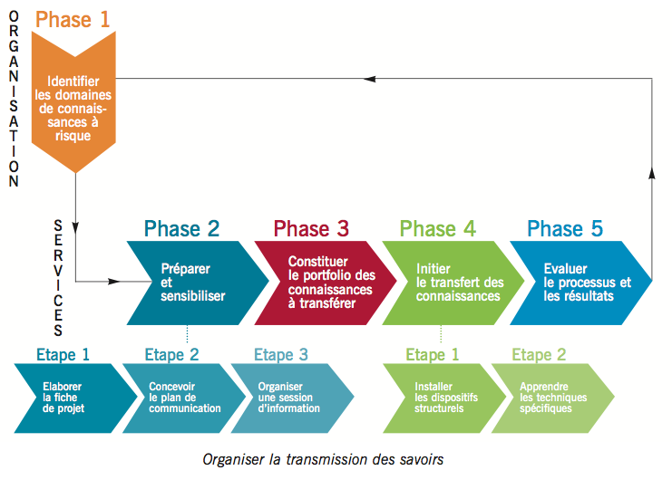

**As diferentes fases e etapas do processo de *transmissão de competências* adotado pela AFB**

2. A generalização do dispositivo, com base nos resultados da experiência

Mais recentemente, esse dispositivo alargou as suas ambições, de maneira a poder promover e apoiar o intercâmbio de conhecimentos e práticas entre as diferentes gerações que trabalham nas mesmas equipes e organizações; não só no sentido *seniores-juniores*, mas igualmente no sentido oposto (em particular no que diz respeito à utilização das novas tecnologias de informação e de comunicação); e mesmo, de um modo mais geral, no sentido de favorecer o intercâmbio de conhecimentos entre todas as pessoas trabalhando numa mesma equipe ou departamento, ou com preocupações profissionais e campos de interesse aparentados *(*tornando-se assim uma ferramenta interessante, de amplo uso, de *knowledge management).*

A experiência acumulada e os estudos de avaliação realizados permitiram tirar lições interessantes que conduziram a aperfeiçoar os instrumentos e as metodologias, instituir e generalizar novas práticas gerenciais, adaptar as formações sobre a matéria e envolver no processo outros atores.

**Três publicações do SPF P&O que descrevem e comentam a metodologia, as experiências e as ferramentas da *transmissão de competências* entre os funcionários seniores e juniores.**

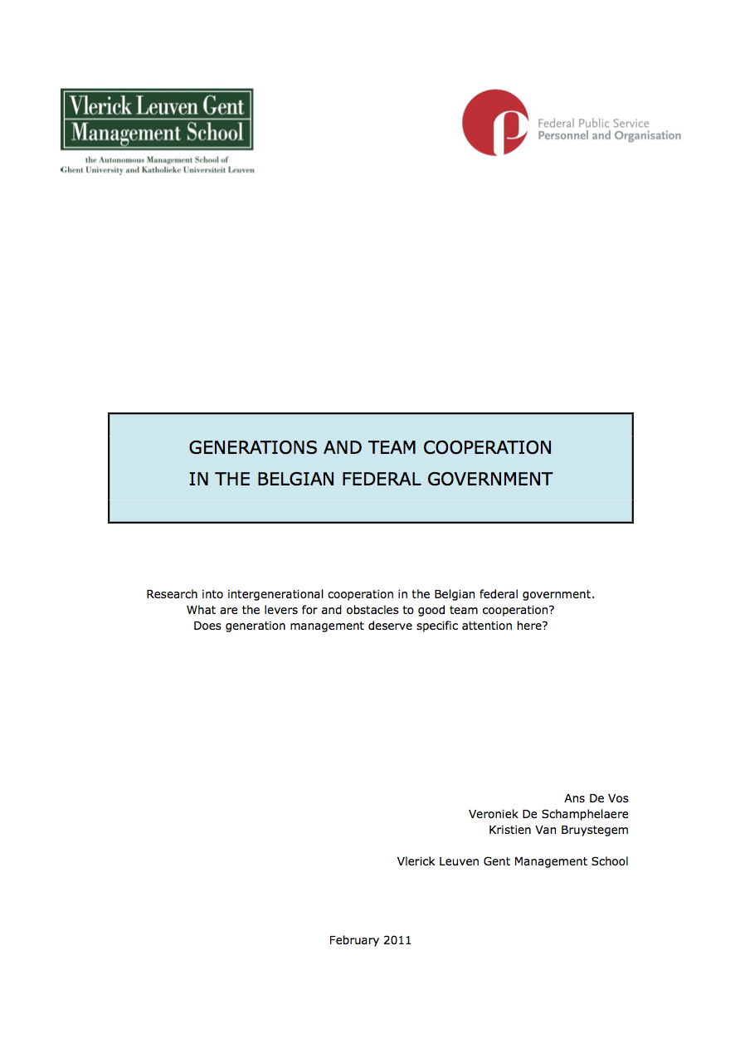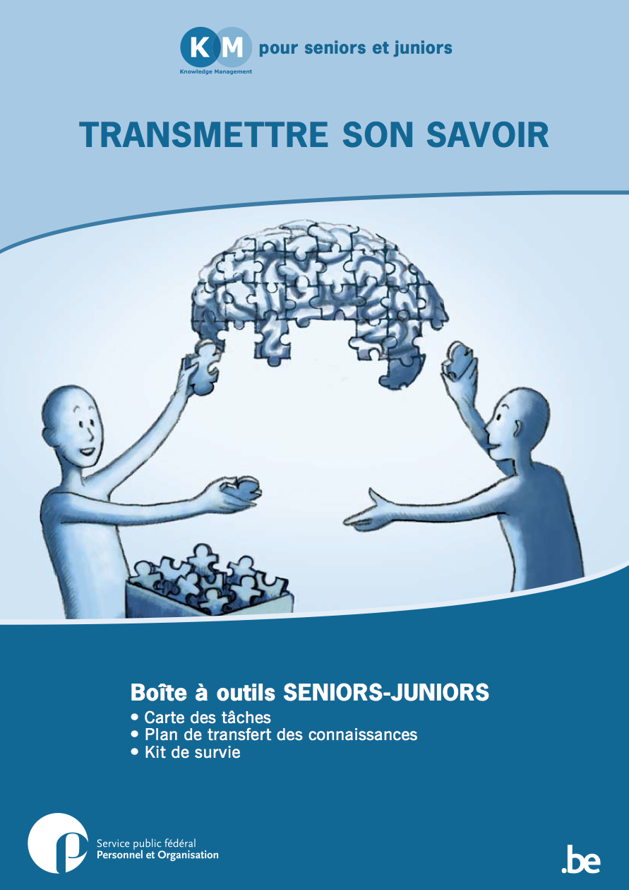

O *link* seguinte permite aceder a uma página útil de orientação no *site* oficial ***fedweb*** :

http://www.fedweb.belgium.be/fr/a_propos_de_l_organisation/gestion_des_connaissances/Transmission_des_savoirs/

**Box 3.2**

**Medidas gerais tomadas para incrementar a proporção de idosos ativos**

As medidas tomadas para promover o aumento da percentagem de idosos ativos no seio da AFB inserem-se numa estratégia mais ampla, que procura lograr esse mesmo efeito a nível da população em geral. Essa estratégia nacional inscreve-se, por sua vez, nas orientações preconizadas pela União Europeia em matéria de ativação da população de sêniores, orientações que são fundamentadas nas razões anteriormente apontadas.

A estratégia do Governo belga para tratar esse problema a nível nacional utilizou uma combinação de medidas, de que se apontam aqui as principais.

*Encorajamento do emprego dos idosos*

•  O **Plano Activa** introduziu medidas de redução das contribuições sociais dos empregadores que recrutam um desempregado. A medida aplica-se a todas as classes etárias, mas foi concebida para incrementar a taxa de emprego dos trabalhadores com mais de 45 anos.

• Um **bônus** é concedido a diversas categorias de desempregados idosos (com 50 anos ou mais), incluindo os SP, que regressam à vida ativa *(complément de reprise du travail).*

• Pelo recrutamento de idosos (com 50 anos ou mais) que ganham menos do que um teto que é regularmente fixado, as entidades empregadoras beneficiam de **reduções especiais das suas contribuições**.

• Foram igualmente implementadas medidas especiais para facilitar a **tomada completa de férias pelos idosos (com 50 anos ou mais) que regressam à vida ativa**, mesmo os que não acumularam os direitos normais para poderem delas beneficiar.

*Adaptação das condições e horários de trabalho*

•  Um **bônus** é concedido aos trabalhadores idosos (com 50 anos ou mais) que pedem para **mudar para um trabalho menos penoso**, com uma perda significativa dos seus rendimentos (pelo menos 265,30 Euros no salário bruto mensal).

Para que os trabalhadores idosos tenham direito à aplicação desta medida, é necessário que o trabalho mais penoso tenha sido realizado durante pelo menos cinco anos.

O *valor* e a *duração* do bônus variam em função da idade dos trabalhadores que dele beneficiam (o valor e a duração aumentam com a idade).

•  No tocante ao **trabalho noturno**, permanecem em aplicação as medidas instituídas por um acordo coletivo de 1990:

- os trabalhadores com 50 anos ou mais com pelo menos de atividade profissional em regime de trabalho noturno podem mudar para um trabalho diurno por razões sérias de saúde;

- os trabalhadores com mais de 55 anos, e com pelo menos 20 anos de atividade profissional em regime de trabalho noturno podem mudar para um trabalho diurno a seu pedido.

•  Um **Fundo para Experiências** financia organizações que introduzem adaptações nos seus locais de trabalho para melhorar as condições de trabalho dos trabalhadores idosos, encorajando-os assim a prolongarem a sua vida ativa.

Esse fundo também financia, no mesmo sentido, outras atividades e outros atores do mercado do trabalho.

**Medidas gerais tomadas para incrementar a proporção de idosos ativos**

*(continuação e fim)*

*Desemprego*

•  Os desempregados idosos são os que beneficiam das **maiores vantagens** no sistema belga de apoio aos desempregados. Os mais idosos de entre eles não necessitam de ficar registrados como desempregados e podem recusar uma oferta de trabalho.

•  O acordo de governo assinado em dezembro de 2011 prevê a aplicação de novas medidas em favor da ativação dos idosos desempregados.

*Outplacement*

•  Uma das medidas do *Pacto das Gerações* (posto em aplicação a partir de março de 2007, para manter a sustentabilidade do sistema social da Bélgica, um dos mais "generosos" do mundo, e que prevê, em particular, o melhoramento da taxa de atividade dos trabalhadores mais idosos) é o direito ao "*outplacement*" concedido aos trabalhadores com mais de 45 anos e que são licenciados pelo seu empregador.

O *outplacement* consiste numa série de serviços, incluindo serviços de conselho, pagos pelo empregador para ajudar o trabalhador licenciado e encontrar rapidamente um emprego, ou a desenvolver uma atividade de auto-emprego.

As medidas de acompanhamento compreendem 60 horas, divididas em 3 períodos. A duração do processo é limitada a um período de 12 meses. Os empregadores que não respeitarem esse direito recebem uma multa de 1 800 Euros.

*Aposentadoria*

•  O sistema de **aposentadoria avançada** dá aos trabalhadores do setor privado que foram licenciados, para além dos benefícios normais do desemprego, o direito a uma compensação que é paga pelo último empregador.

Em aplicação dos objetivos e medidas previstos no acordo governamental de dezembro de 2011, as condições que dão direito a essa aposentadoria avançada deverão ser endurecidas (em termos de *idade* e de *duração de carreiras*).

•  Um **bônus de pensão** (válido para o período compreendido entre janeiro de 2007 e dezembro de 2013) é concedido, desde o início de 2007, aos trabalhadores que prolongam a sua carreira. Esse bônus é válido para toda a vida.

O bônus é de cerca de 2,2 Euros (brutos) por dia trabalhado. Beneficiam dele os trabalhadores com mais de 62 anos, ou com uma antiguidade no trabalho de 44 anos ou mais.

Fonte : European Employment Observatory,

*EEO Review: Employment Policies to promote Active Ageing, 2012, Belgium,*

*fevereiro de 2012.*

D. A GESTÃO DAS RELAÇÕES COM O MERCADO DO TRABALHO

**EVALUER QUOI ?**

**EVALUER QUOI ?**

O **relacionamento da FT das administrações com o mercado do trabalho**, que se estabelece através de um processo contínuo de intercâmbio e de pressões e movimentações, é influenciado essencialmente pelas decisões e ações gerenciais tomadas (em particular, pelos dirigentes e responsáveis da GRH das organizações em jogo) em relação às *três grandes problemáticas* anteriormente mencionadas :

- a **competição no mercado do trabalho** (entre os setores público, privado e associativo)para atrair a si e guardar colaboradores (os *agentes*, no sentido largo) com os *perfis de competências* adequados; em especial, tendo em vista a importância numérica, largamente preponderante, dos **setores público e privado**, o balanço das vantagens e fraquezas relativas que resultam da comparação entre as *remunerações* (e, mais amplamente, entre as *condições de emprego e de trabalho*) normalmente propostas e aplicadas nesses dois setores *(*assim se pode definir e apreciar um parâmetro importante: *o poder de atração, a competitividade do setor público*, relativamente ao setor privado*)*;

- a **gestão do relacionamento entre as FT** (e as competências) **das administrações com as FT** (e as competências) **do setor privado**, explorando as oportunidades oferecidas por esse relacionamento; nesse campo, decisões importantes podem ser, em particular, tomadas no sentido de *aumentar a permeabilização* e o arejamento dos sistemas de emprego público, de maneira a evitar uma evolução "consanguínea", fechada *(en vase clos)*, desses sistemas, o que não é nem justo nem saudável (e que, para além disso, é também cada vez menos facilmente aceite, tendo em vista a situação geral e a evolução dos mercados nacionais do emprego);

Uma inciativa que tende a corrigir esse isolamento excessivo é a **abertura de possibilidades de candidatura**, para *postos de responsabilidade na função pública*, **a pessoas que demonstraram possuir competências e capacidades interessantes**, confirmadas por bons resultados e boas realizações, **nos setores privado ou associativo** (em particular tratando-se de *dirigentes* e *quadros superiores*, cuja influência na qualidade do desempenho das organizações é, como se sabe, determinante).

- finalmente, o **controle do número de SP no País e do seu impacto sobre o mercado do trabalho**, de maneira a evitar efeitos perversos.

* A competição no mercado do trabalho

1. A AFB tem sido repetidamente reconhecida como um dos empregadores *top* do País

A Reforma COPERNIC permitiu valorizar as carreiras da função pública a nível federal e contribuiu, de um modo mais geral, para tornar o emprego público, que era tido em pouca estima, *mais atraente*. Entre 2000 e 2006, os pedidos de emprego na função pública foram multiplicados por quatro, e essa tendência tem-se mantido desde então. Melhorar a imagem do emprego nas administrações foi também um dos objetivos da reforma. Um objetivo que foi alcançado.

Respondendo a uma campanha bem organizada, e exitosa, de comunicação, cerca de 102 000 pessoas passaram em **2010** as provas de seleção para um posto na função pública, o que representou um aumento de 20 % em relação ao ano anterior (2009) (a estatística refere-se a todos os níveis da Administração, e não unicamente à AFB).

Em **2011**, para um número relativamente reduzido de empregos submetidos a concurso (cerca de 2 000), concorreram cerca de 104 000 candidatos, o que representou um incremento de cerca de 44 % de "candidatos por posto" (passou de **36** em 2010 a **52** em 2011).

Enfim, segundo as estatísticas comunicadas pelo SELOR, o número de candidatos a empregos da função pública aumentou ainda de 17 % nos primeiros 8 meses de **2012**.

O número de candidatos, e de candidatos por posto, aumenta regularmente, permitindo assim elevar os *níveis de seletividade* e *dos perfis de competências* dos candidatos finalmente recrutados.

Existe, entretanto, um *efeito perverso* que também contribui para o *aumento formal* do número de candidatos: um número significativo de desempregados, obrigados a demonstrar que procuram trabalho de maneira ativa, inscrevem-se nos concursos de recrutamento da função pública unicamente para não perderem a prestação compensatória de desemprego, mas não se apresentam às provas.

Isso explica em parte que, em 2008, somente 66 % dos candidatos inscritos (dois em cada três) se apresentavam efetivamente às provas de seleção, uma percentagem que baixou para 56 % em 2011. Essa constatação conduziu o Secretário de Estado da Função Pública belga a tomar, em julho de 2012, iniciativas para procurar combater e reduzir essas práticas.

O emprego público tornou-se bem visto, e a Administração Pública Federal adquiriu boa reputação como empregador. No seu conjunto, o **emprego no setor público** da Bélgica é considerado hoje em dia *bem mais atraente* do que o emprego privado. Esse fato é confirmado, por exemplo, pelas *Recompensas Randstad* de 2012 e pelo estudo que as fundamenta. Esse estudo indica que, no tocante ao nível de atração, há em média, entre o *emprego público* e o *emprego privado*, uma diferença de 16 pontos de percentagem em favor do emprego público.

Por sua vez, a **Administração Federal** foi repetidamente incluída por um painel de peritos de GRH da *Corporate Research Foundation* (um instituto independente que atribui distinções de qualidade em matéria de gestão) - e ao lado, essencialmente, de um núcleo de empresas privadas - nos *Top Employers* da Bélgica. Isso ocorreu todos os anos, de 2006 a 2010. E em 2012 a AFB recebeu o título de *"Most attractive employer"* (em 2011 a AFB não participou na competição).

A **percepção interna** da qualidade do emprego na Administração Federal está em fase com essas avaliações. Um inquérito realizado em junho de **2012** pelo SELOR mostrou que mais de oito SP federais em cada dez (83 %) achavam que é um boa escolha trabalhar para a AFB.

2. O que torna o emprego público, e em particular o emprego na AFB, tão atraente

São diversos os fatores que concorrem para essa forte atração exercida pelo emprego público, desejada pelos promotores da reforma COPERNIC.

Os níveis de remuneração e das pensões de aposentadoria

• Em primeiro lugar, os níveis de remuneração dos SP, no que toca aos **salários de base**, aumentaram significativamente nos últimos lustres e, globalmente considerados, são hoje praticamente equivalentes aos das remunerações oferecidas pelas empresas do setor privado. A esses salários de base juntam-se diversas categorias de **complementos** *(primes)* que fazem com que os níveis finais de compensação monetária sejam, de um modo geral, interessantes *(ver o gráfico comentado apresentado mais adiante).*

• Na alta administração, as remunerações dos *managers* também têm estado, comparativamente, bem posicionadas, em relação às remunerações do setor privado para níveis de responsabilidade comparáveis. Um inquérito do *Hay Group* realizado em 2007 mostrou que, comparadas às remunerações dos ministros, as dos altos funcionários belgas estão menos distantes das remunerações praticadas no setor privado.

Nos países europeus examinados nesse inquérito, um primeiro ministro ganhava, em média, 15% da remuneração de uma função equivalente no setor privado (o patrão de uma grande empresa, por exemplo). Na Bélgica, entre 2005 e 2006, a percentagem correspondente *tinha baixado de 17 % para 12 %*.

Em contrapartida, enquanto que, na maioria dos países, os salários dos *altos funcionários* correspondem a cerca de 20 a 35 % dos salários em funções equivalentes no setor privado, essa percentagem *ultrapassava, na Bélgica, os 40 %.* (Em 2012, respondendo a pressões políticas de diversa ordem, o governo belga exprimiu a sua intenção de limitar a 400 000 Euros as remunerações anuais dos altos funcionários da administração.)

• Em média, as **pensões de aposentadoria** (em valores mensais) são significativamente mais elevadas para os SP (*c.* de 2 370 Euros) do que para os assalariados (*c*. de 1 076 Euros) e os independentes (*c*. de 787 Euros), o que coloca o setor público, nesse campo, em grande vantagem.

A segurança e a estabilidade do emprego

A **segurança** e a **estabilidade** oferecidas aos funcionários estatutários (nomeados) é também um dos fatores que pesa muito sobre a escolha e as preferências dos candidatos. Proporcionalmente, nos novos empregos oferecidos na função pública, os postos que são ocupados por agentes em regime de contrato de trabalho tendem a aumentar mais rapidamente do que os empregos estatutários. Mas, mesmo assim, para a grande maioria das pessoas, as garantias de estabilidade e segurança do emprego parecem sempre mais fortes no setor público do que no setor privado.

A *crise económica* que se tem prolongado, e que levou muitas empresas a reduzirem o seu pessoal, acentuou ainda essa vantagem de que beneficia o emprego público.

A qualidade da vida no emprego e as condições de trabalho

Diversos outros fatores de motivação e atração importantes ligam-se às c*ondições e à qualidade da vida no trabalho*. De entre eles, podem sublinhar-se :

- a **diversidade** dos empregos oferecidos,

- a **autonomia** de que beneficiam no seu trabalho os agentes da AFB,

- a **flexibilidade dos horários de trabalho**, a qual permite conciliar melhor a vida profissional e a vida privada (familiar, pessoal),

- possibilidades de **tele-trabalho** e de **trabalho a tempo parcial**, que vão no mesmo sentido,

- o **número relativamente importante de dias não trabalhados** no calendário anual,

- **serviços de qualidade postos à disposição dos SP** (em particular na área da restauração),

- enfim, as **vantagens oferecidas pela aplicação do projeto "*Vitafase"*,** ao qual aderiram diversos SPF e outros organismos federais, e que se esforça, inteligentemente, por *identificar as necessidades e expectativas específicas das diferentes categorias de SP*, em função da *fase* em que se encontram da sua vida (pessoal, familiar, profissional), e de responder adequadamente a essas necessidades e a essas expectativas, contribuindo assim par um sentimento de *bem-estar* na vida profissional.

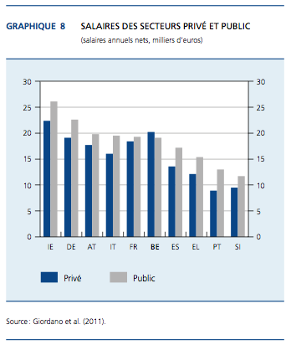

**Salários no setor público comparáveis aos do setor privado**

Contrariamente ao que se passa noutros países europeus, os salários anuais do setor público na Bélgica, globalmente considerados, e na ótica de uma perspectiva macroeconómica (pouco discriminante), permanecem **ligeiramente inferiores aos do setor privado** *(ver o gráfico).*

Entretanto, para exprimirem com maior justiça a realidade, os dados desse gráfico necessitam de ser interpretados à luz de outras informações.

Em primeiro lugar, há que salientar, que, embora bastante variáveis em função dos setores, comparadas às de outros países europeus, as **remunerações do setor privado** na Bélgica são, de um modo geral, **elevadas**.

Para além disso, segundo os dados dos inquéritos microeconómicos, mais finos, nos quais os valores dos salários são corrigidos para levar em conta as caraterísticas específicas dos grupos comparados - o género, a idade, o nível de formação, a antiguidade, a posição (*managerial* ou não) - **os salários seriam, ao contrário, ligeiramente mais elevados no setor público**.

Finalmente, pode observar-se que os salários do setor público na Bélgica são próximos dos que são praticados num grande número de países europeus.

Banque Nationale de Belgique*, Revue Économique, art. de* B. Eugène, "Les salaires dans le secteur public", dezembro de 2011, p. 30.

A possibilidade de encarar com serenidade uma progressão profissional valorizante

Outro fator de motivação e de atração importante é a possibilidade de desenvolver as suas competências, beneficiando das amplas possibilidades de **formação**, de **mobilidade**, e de **desenvolvimento profissional** oferecidas, e de progredir na **carreira**, graças, em particular, às oportunidades de **promoções** internas.

O sentimento de participar na modernização dos serviços públicos

Enfim, o desejo de poder participar nas iniciativas que visam a modernização e o **melhoramento dos serviços públicos** e o **reforço da coesão social**, e a atração exercida pela **cultura dos valores do serviço público**, também são, para um número significativo de candidatos, fatores de motivação.

3. As campanhas de comunicação sobre o emprego na APF têm sido bem organizadas

O sucesso das campanhas de recrutamento lançadas pela AFB a partir de 2008 é, em grande parte, devido a uma campanha inteligente e eficaz de comunicação, bem desenhada e bem implementada, apoiada por uma documentação de qualidade.

Para além disso, e no intuito de atrair os melhores candidatos e de se mostrar à jovem geração sob um aspeto moderno e dinâmico, alguns dos organismos da AFB não hesitaram em utilizar canais de comunicação inéditos e inovadores. *Facebook* e *Youtube* foram utilizados, em diversos casos, como canais de recrutamento que permitiram contatar uma ampla população-alvo com custos reduzidos.

O efeito de publicidade obtido foi ainda amplificado - também aí, sem custos adicionais - pelos artigos de imprensa que transmitiram a informação sobre essas novas práticas.

Em 2008, quase **nove em cada dez** candidatos (88 %) a um posto proposto pelo SELOR apresentaram o seu pedido **em linha** (pela *Internet*). O site do SELOR registrou nesse ano um pico importante de frequentação.

O SELOR vem prestando muita atenção à qualidade do *referenciamento*, por *Google*, dos *postos* e *definições de funções* anunciados em linha, para dar uma resposta adequada ao uso crescente, pelos candidatos, dos motores de pesquisa do Web.

* A gestão das relações com as FT e as competências do setor privado

1. A abertura da alta função pública a *managers* vindos do setor privado

Como já foi assinalado, a AFB adota dois sistemas de gestão dos RH diferentes, um para os altos funcionários, o outro para os funcionários comuns (sem responsabilidades de alta direção).

O funcionamento da AFB, definido por um desenho organizativo concebido para facilitar a adoção de modalidades de gestão estratégica nas grandes unidades e organismos que a constituem, baseia-se num modelo gerencial *top-down.* Nesse modelo, os altos funcionários têm um papel crucial : devem apropriar-se plenamente as reformas a levar avante, e aplicá-las, de maneira concertada, nas unidades e serviços que dirigem. Precisam, por isso, de visão estratégica e de capacidades robustas de direção e de enquadramento de equipes de colaboradores de alto nível.

Para esses altos funcionários (com funções de *management* e de enquadramento nos SPF, nos SPP, Serviços Públicos de Programação, e em alguns outros organismos da AFB), a reforma COPERNIC instituiu um sistema de **mandatos**. Cerca de 140 altos funcionários estão submetidos a esse regime de mandatos.

Esse novo regime estatutário, que foi regulamentado pelos *AR* de 29 de outubro de 2001 (para as funções de *management*) e de 2 de outubro de 2002 (para as funções de enquadramento), é específico e derrogatório em relação ao estatuto geral dos funcionários.

Os postos de direção deixaram de ser atribuídos por ume duração ilimitada. Os mandatos são estabelecidos por períodos de 5 a 6 anos, e podem ser renovados.

Alguns desses postos de alta responsabilidade **podem ser ocupados por pessoas vindas de fora da administração**, e que demonstraram possuir competências gerenciais correspondendo às que são pedidas para as funções exercidas nesses postos. Em muitos casos, os candidatos a esses postos vêm do **setor privado**. *Hoje em dia, uma boa parte dos altos funcionários que orientam a implementação das estratégias setoriais na AFB trabalharam no setor privado*.

2. O sistema de ponderação instituído e a sua repercussão sobre as remunerações

As funções gerenciais exercidas pelos funcionários em regime de mandato são *ponderadas*, em função das suas exigências, a partir das *descrições de funções* correspondentes *(ver, a esse propósito, a secção "a organização do sistema de carreiras", no capítulo B desta porte do estudo, sobre a Bélgica).*

Nesse processo de ponderação das funções são utilizados **13 critérios de avaliação**, que foram definidos num *AR* de 11 de julho de 2001. Em relação a esses 13 critérios, cada função apresenta *exigências que lhe são próprias*. Em relação a cada critério, uma **escala de avaliação** foi concebida, que diferencia e gradua os níveis de exigência possíveis, que ficam, desta forma, "normalizados".

Assim, por exemplo, no que diz respeito ao critério "interdisciplinaridade" (o segundo da lista), o sistema de ponderação instituído distingue e define *seis níveis ou graus sucessivos*. A cada nível corresponde um *número de pontos* : *40* para o nível **1**; *50* para o nível **2**; *60* para o nível **3**; *70* para o nível **4**; *90* para o nível **5**; e finalmente *100* para o nível **6**, o mais exigente.

Adicionando o número de pontos recolhido em relação a cada um dos 13 critérios de referência, obtém-se um total, que é designado por *peso da função*.

Levando em consideração o seu peso, as funções são reagrupadas em *7 classes*. A primeira engloba as funções que têm entre 320 e 400 pontos, a última classe é reservada para as funções cujo peso atinge ou ultrapassa 900 pontos.

A cada classe corresponde um nível de **remuneração**.

A tabela que segue reproduz os níveis de remuneração em vigor em novembro de 2006 e sintetiza as principais regras que se aplicam ao sistema.

|  |  |  |
| --- | --- | --- |
| **CLASSIFICAÇÃO DAS FUNÇÕES E REMUNERAÇÕES CORRESPONDENTES**  *Funções de management e de enquadramento nos SPF e SPP (novembro de 2006)* | | |
| *Classe* | *Peso das funções*  *(em pontos)* | *Remuneração (em Euros)* |
| *1* | *≥ 320 e < 400 pontos* | 64 623,91 |
| *2* | *≥ 400 e < 470 pontos* | 71 004,20 |
| *3* | *≥ 470 e < 570 pontos* | 81 453,64 |
| *4* | *≥ 570 e < 660 pontos* | 90 999,24 |
| *5* | *≥ 660 e < 770 pontos* | 108 654,92 |
| *6* | *≥ 770 e < 900 pontos* | 127 028,75 |
| *7* | *≥ 900 pontos* | 146 224,72 |

Essas remunerações são completadas por um "bónus de fim de ano" *(prime de fin d'année)* e por um subsídio de férias *(pécule de vacances).* Esses complementos podem ser importantes.

As remunerações de base não são modificadas pela antiguidade adquirida. Permanecem as mesmas durante todo o período do mandato, salvo quando uma indexação intervém.

As funções são ponderadas de novo todos os seis anos, para levar em conta as mudanças eventuais de contexto e de exigências.

3. Problemas e dificuldades encontrados

Esse sistema híbrido de GRH, tal como tem sido aplicado, tem suscitado por vezes reações de oposição por parte de alguns sindicatos de funcionários e analistas institucionais.

Apesar do sentimento, largamente compartilhado em 1999, da necessidade de modernizar profundamente a administração federal belga, que estava então em crise, o facto de que a reforma COPERNIC foi decidida, sem a preocupação de uma ampla consulta dos funcionários, por uma equipe de dirigentes e especialistas (consultores), e imposta por um governo que queria fazer avançar rapidamente as coisas, criou, desde o início, resistências à sua aplicação.

Essas resistências, que permanecem, em muitos casos, latentes, têm-se exprimido de diferentes maneiras, e em particular por um número relativamente elevado de contestações de decisões relativas a recrutamentos ou promoções junto do Conselho do Estado, que é a instância (o foro) competente, no sistema administrativo belga, para examinar e dirimir litígios dessa natureza.

Por outro lado, o próprio sistema de GRH, que faz intervir duas lógicas diferentes de vínculos de emprego, e igualmente duas lógicas de seleção e recrutamento (uma, baseado nos resultados obtidos em concursos, a outra, apoiando-se em práticas gerenciais de seleção comparativa), conduziu por vezes a conflitos de regulamentação, tendo algumas decisões governamentais ou da administração sido anuladas pelo Conselho de Estado.

Também no que toca à abertura para altos postos da administração federal de candidaturas a dirigentes ou quadros superiores vindos de empresas do setor privado se têm ouvido críticas.

Fundamentalmente, essas críticas exprimem receios de que esses dirigentes "temporários" da administração, habituados a agir referindo-se aos valores preponderantes nas culturas empresariais que conheceram, não possuam necessariamente a mentalidade do serviço público; e de que possam, também, utilizar as informações (incluindo informações reservadas) a que têm ou tiveram acesso, e as relações criadas durante o exercício das suas funções na administração, para explorar em seguida, umas e outras, quando eventualmente voltarem a ocupar empregos em empresas privadas (receia-se, em outras palavras, a criação de um espaço favorável a possíveis *conflitos de interesses*, os quais incluem ainda a possibilidade virtual de tomar medidas que tragam vantagens a empresas pessoalmente conhecidas).

Deve notar-se que a AFB, plenamente consciente desses riscos, dá muita atenção à avaliação do desempenho dos *managers* e à identificação de potenciais conflitos de interesse.

Finalmente, as diferenças de remunerações entre os dirigentes de carreira e os *managers* também têm suscitado descontentamentos.

Isso não tem impedido, entretanto, que o sistema venha funcionando sem distúrbios ou anomalias notáveis desde há mais de dez anos. Comparada com a situação anterior, a situação criada pela reforma COPERNIC é julgada, de um modo geral, nitidamente mais vantajosa e mais transparente.

No que toca aos resultados da reforma em si, as avaliações dos especialistas, em particular as que foram realizadas recentemente, por ocasião do décimo aniversário da reforma, soldam-se, em geral, por um balanço "*mitigé"*, marcado pela coexistência de resultados globalmente interessantes com aspetos e resultados menos positivos. Para os responsáveis do governo e da administração, estes últimos têm constituído estímulos orientadores para o aperfeiçoamento do atual sistema de gestão.

* O número de SP no País e o seu impacto no mercado do trabalho

1. O peso relativo do emprego do setor público e da administração pública

A apreciação do **peso relativo do emprego do setor público** (e, no interior deste, do emprego do *setor das administrações*, o qual inclui, nos países com uma estrutura federal, a *administração federal*) está dependente dos conceitos utilizados, e dos conteúdos e perímetros que se dão a esse conceitos. Isso tem sido tema para debate entre especialistas, sobretudo quando estão em jogo comparações internacionais, fazendo intervir sistemas e lógicas de classificação dos SP nem sempre concordantes.

As bases de dados das organizações internacionais e das instâncias nacionais especializadas

Entretanto, essas dificuldades metodológicas não têm impedido os especialistas de organizações internacionais reconhecidas pela qualidade e seriedade das suas contribuições, como a OCDE, o Banco Mundial, as Nações Unidas e a União Europeia, ou que trabalham no seio de equipes nacionais de analistas de políticas públicas, igualmente reconhecidas pela sua competência e seriedade, de realizar essas apreciações, utilizando, na medida do possível, conceitos e indicadores normalizados.

Com base nesse trabalho, e em particular no que tem vindo a ser realizado pela OCDE e pelos especialistas nacionais (trabalhando nas instâncias governamentais e em centros de investigação), é possível, não só comparar, a nível nacional, o *peso do emprego do setor público* ao do setor privado, mas igualmente comparar as situações que se observam, a esse propósito, em diferentes países (o que traz, com frequência, informações preciosas); e pode também proceder-se, nas mesmas circunstâncias, a uma análise complementar, mais discriminativa e igualmente esclarecedora, do *peso das diferentes componentes do emprego público* (incluindo, naturalmente, o emprego do *setor das administrações*).

Em todos os casos citados se podem, por outro lado, realizar *comparações relativas às situações observadas em diferentes períodos*, pondo assim em evidência eventuais *tendências* na evolução do peso do emprego público no mercado geral do trabalho, e na evolução da importância relativa das suas componentes.

Essas informações "volumétricas" ou quantitativas, combinadas com outras informações que mostram os *perfis de qualificações e de competências* procurados de maneira privilegiada pelas administrações, e a evolução dessa procura, permitem ter uma ideia das *pressões* que o emprego público, e mais particularmente o emprego das administrações, exercem sobre os mercados nacionais ou regionais do trabalho e de competências.

Os dados que resultam dessas medidas e comparações fornecem às instâncias encarregadas de vigiar e de acompanhar, a nível nacional, as tendências observadas no mercado do emprego e das competências (em particular os *conselhos* e/ou *observatórios nacionais do emprego* e *da formação*) uma base preciosa de informações. É sobre essa base que elas trabalham no sentido de aclarar as dinâmicas em jogo e formulam, em consequência, recomendações para a tomada de decisões políticas.

No âmbito, circunscrito, do presente estudo, limitar-nos-emos a fazer ressaltar alguns dados fundamentais relativos às *pressões* perceptíveis que o *emprego público* tem exercido, nos países examinados, *sobre o mercado nacional do trabalho e das competências* e aos efeitos dessas pressões.

O emprego da AFB representa menos de 2 % do emprego no mercado interno

Em números redondos, o efetivo total da população ativa ocupada da Bélgica é de cerca de 4,5 milhões de trabalhadores (em 2010, essa população representava 2,06 % da população correspondente da UE).

A título indicativo, e para melhor se entenderem as ordens de grandeza em jogo, nas estatísticas relativas a 2009, que foram utilizadas em diversas análises esclarecedoras, o emprego interior total foi avaliado em cerca de **4,44 milhões** de ativos. No tocante ao **emprego público**, os dados mais relevantes revelados por essas estatísticas são os seguintes :

• a parte do **emprego** dito **da "área pública"** *(emploi du "domaine public")* - o qual inclui, para além do *emprego do setor das administrações públicas*, o *das empresas públicas*, e ainda o que corresponde *às atividades do setor privado indiretamente financiadas pelo Estado* (cuidados de saúde e ação social, atividades geradas pela compra de bens e serviços das administrações) - atingia **29,3 %** do emprego interno total (esse primeiro setor, abrangente, ocupava cerca de 1,3 milhões de trabalhadores);

• dentro dessa categoria ampla, contavam-se cerca de 828 000 pessoas trabalhando no **setor**, mais restrito, **das administrações públicas** (este último setor inclui as administrações do *governo federal*, da *segurança social*, das *comunidades* e *regiões*, das *autarquias locais*);

• enfim, dentro desse *setor das administrações públicas*, o *governo federal* empregava 139 000 pessoas, das quais cerca de 40 000 na área da defesa (militares) e cerca de 99 000na*administração civil federal*(é nesta última categoria que estão contabilizados os recursos humanos da **AFB**, **cerca de** **80 000**, juntamente com os de outras componentes da FT federal de menores efetivos, em particularo pessoal da magistratura, do Conselho de Estado, da polícia federal e do sistema penitenciário).

Assim, a parte do emprego da **AFB**, relativamente ao *emprego total do mercado interno nacional*, era de cerca de **1,8 %**. Em relação ao *emprego total civil das administrações públicas* (788 000), essa parte atingia 10,2 %.

No seu conjunto (adicionados), os efetivos de emprego das **administrações públicas do País** (excluindo os militares) representavam **acima de** **17 %** do emprego no mercado interno*.*

Esses números são sobretudo úteis para fixar **ordens de grandeza**, as quais tendem a permanecer relativamente estáveis de um ano para o outro. Estatísticas mais detalhadas, e regularmente atualizadas, são periodicamente produzidas e disponibilizadas pelos organismos competentes do governo belga, da UE, da OIT e da OCDE.

Assim, por exemplo, no último trimestre de **2011**, o efetivo do mercado interno do trabalho foi avaliado em 4,56 milhões de ativos. Nesse mesmo ano, o *governo federal* empregava 133 083 SP (incluindo os militares, a polícia e os SP da área da magistratura). As *regiões* e *comunidades* empregavam 385 405 pessoas, as *cidades*, 267 245, e as *províncias*, 14 321.

A parte do emprego administrativo civil no País é, comparativamente, importante

Os gráficos apresentados no final desta parte do estudo mostram que, em comparação com outros países, o **peso do emprego das administrações** nacionais na FT total (**17,2** %, em 2008) é, na Bélgica, *relativamente elevado* (acima do valor médio para os países da OCDE, que foi de **15 %** em 2008, e nitidamente acima da percentagem de emprego administrativo na FT do Brasil, que era, segundo a OCDE, de **10,3 %** em 2010).

Esses gráficos mostram também que, relativamente às de outros países europeus, a administração belga apresenta um nível elevado de **descentralização**. Os efetivos da AFB são bem inferiores aos das administrações que operam a nível "sub-central" (nas *comunidades* e *regiões*, nas *autarquias locais*).

Em comparação, considerado no seu conjunto, o aparelho administrativo brasileiro, no qual trabalham mais de 8 milhões de SP, mostra *uma estrutura ainda mais "descentralizada"*, com cerca de 10 % dos seus efetivos unicamente intervindo a *nível federal*, 37 % a *nível estadual*, e 53 % a *nível municipal* (segundo os dados do IPEA para 2010).

Os efetivos das administrações descentralizadas tendem a subir, os da AFB a baixar

Os gráficos juntos mostram ainda que os efetivos das administrações belgas operando nas esferas sub-centrais têm crescido de modo significativo, *sobretudo a nível das autarquias locais* (o nível mais "periférico").

Esse fenómeno, que está ligado à preocupação de descentralizar o aparelho administrativo para promover uma *"administração de proximidade"*, em contato direto com a população beneficiária, observa-se em numerosos países, incluindo muitos países da UE.

Em contrapartida, os efetivos da AFB, que se mantinham anteriormente estáveis, têm vindo a ser reduzidos. Sob a pressão da crise económica prolongada que vem obrigando os Estados, sobretudo a partir de 2007-2008, a fazerem economias para reduzirem os seus débitos públicos, e igualmente sob a pressão social e política que pede uma redução do número dos funcionários e dos gastos com a função pública, o Governo belga está procurando reduzir o número de SP da administração federal.

Entre 2008 e 2012, cerca de 5 600 postos de SP federais foram suprimidos (o Governo aplicou para isso, em particular, o princípio da não substituição seletiva), e mais 4 000 postos devem ser eliminados no decorrer dos dois próximos anos (2013-2014).

Na administração brasileira também se tem notado o que um estudo do IPEA designou por "processo de municipalização da ocupação pública", um processo marcado pelo aumento relativo do emprego público sub-central em relação ao emprego público federal, e que na realidade é devido, essencialmente, ao *aumento relativo do emprego municipal\**.

Assim, em **1995**, sobre um total de *5 515 594* vínculos diretos de ocupação no setor público brasileiro, as partes relativas (expressas em percentual) das administrações *federal*, *estadual* e *municipal* eram, respetivamente, de 15,6 %, 45,3 % e 39,1 %. Em **2002**, o número de vínculos tinha subido para *6 998 140*, e as percentagens correspondentes eram de 11,5 %, 41,5 % e 47,0 %. Em **2010**, esse processo de "descentralização" (apreciado pela redistribuição dos efetivos) tinha-se acentuado. Sobre um número de vínculos de emprego de *9 399 738*, a parte federal tinha caído para 10,1 %, a parte estadual tinha baixado para 37,3 %, enquanto que a parte municipal tinha crescido para 52,6 % (mais de um SP em cada dois).

No que diz respeito ao **peso relativo do emprego público** na FT total, e mais especialmente no que toca à APF, os estudos realizados têm mostrado com clareza que, no caso do Brasil, não há "inchaço" do emprego público (nem do emprego federal). Isso constitui uma razão suplementar para promover métodos de gestão estratégica que permitam otimizar a capacidade de "entrega" da APF.

* **Comunicados do IPEA** n° 110, *Ocupação no Setor Público Brasileiro: Tendências Recentes e Questões em Aberto*, setembro de 2011, 25 p., p. 15.

2. Fricções entre o setor público e o setor privado

O peso relativo do emprego da AFB, em relação ao mercado interno do trabalho, é, como já foi indicado, bastante modesto (representa unicamente 1,8 % do emprego total). Entretanto, o peso do emprego civil do setor das administrações públicas, que ultrapassa atualmente 17 %, não deixa de ser significativo (representa *um emprego em cada seis*).

Para além disso, convém guardar em mente que a verdadeira competição, no mercado do trabalho, entre o setor das administrações e o setor privado se faz essencialmente, e de maneira mais focalizada, a nível dos segmentos desse mercado que mais interessam a função pública. A esses segmentos correspondem, em geral, perfis de competências e de qualificações relativamente ricos (os níveis de competências no seio da AFB têm vindo a elevar-se significativamente, e de maneira regular). Assim, no que toca à procura de determinados perfis de competências, em particular os que correspondem a quadros superiores ou intermédios, a competição entre os dois setores pode ser intensa.

•  Os **perfis de competências** que integram, para além de aptidões especificamente relacionadas com um domínio determinado, nas áreas técnica ou administrativa, *capacidades gerenciais,* em particular de *organização do trabalho* e de *leadership*, e mais ainda quando umas e outras se combinam com *capacidades linguísticas e culturais* adequadas, e de *domínio do uso das tecnologias contemporâneas da informação*, são ativamente procurados por muitas organizações dos setores público e privado, que necessitam de tramas gerenciais bem organizadas para promover e conservar o seu dinamismo.

• O mesmo acontece com os **perfis pessoais** que demonstram um "*alto potencial"* e uma boa capacidade de *iniciativa*, de *autonomia* e de *inovação*, combinando, de maneira equilibrada, *inteligência estratégica* e *inteligência relacional* (essas competências, indispensáveis nas camadas dirigentes e nas áreas de inovação das organizações dinâmicas expostas a uma forte concorrência, vão além das capacidades básicas, igualmente "transversais", ou seja válidas em diferentes setores, de adaptação e de resolução de problemas correntes).

• A **capacidade de aprender rapidamente**, fazendo evoluir as suas competências (o *potencial de evolução e de adaptação*), é outra caraterística transversal que tomou muito peso nas estratégias de recrutamento das organizações contemporâneas.

• No **mercado do trabalho**, os perfis com as combinações de competências citadas, que correspondem a uma procura que tende a intensificar-se, são ainda, em geral, *comparativamente menos frequentes* do que os perfis de competências que combinam aptidões mais específicas (técnicas, administrativas), adaptadas a situações profissionais entendidas como relativamente estáveis.

Os **programas de formação** lançados internamente pelas organizações - como, por exemplo, os programas *In Vivo* e *Vitruvius* promovidos pela *AFB* para desenvolver competências nas áreas da *liderança* e da *promoção de uma cultura de gestão para resultados* - procuram, é certo, contribuir para a adaptação corrente da estrutura de competências. Mas esses programas são, em geral, relativamente onerosos quando os perfis de competências iniciais dos agentes estão distantes dos perfis desejáveis (perfis que, por sua vez, tendem a evoluir a uma cadência acelerada, o que estimulou a adoção de estilos gerenciais mais "dinâmicos" e mais atentos ao *knowledge management*, como os que foram adotados nas *learning organizations* ou os que estão encorajando práticas de *benchlearning*).

Desta forma, os **segmentos do mercado do trabalho** em que as organizações do setor público e do setor privado competem de maneira mais intensa acabam sendo relativamente estreitos.

Assim sendo, não é surpreendente constatar que as vantagens oferecidas na Bélgica, de um modo geral, pelo emprego público, e o sucesso que tem marcado as campanhas de recrutamento para esse setor (campanhas nas quais intervém, com o seu saber-fazer, o SELOR) tenham por vezes suscitado reações por parte de empresas que dispõem de meios limitados, e de sindicatos empresariais do setor privado que acham essas vantagens excessivas. São sobretudo as empresas mais frágeis - muitas das quais se encontram, no contexto atual de crise, em dificuldades - que exprimem esse descontentamento.

Assim, por exemplo, em outubro de 2012, o Sindicato neutro dos Empresários Independentes belga (SNI) reagiu nos termos seguintes ao anúncio de um aumento de 17 % do número de candidatos a postos na função pública nos oito primeiros meses de 2012 :

“A segurança do emprego tem a sua importância, mas desde há vários anos já que o salário de um servidor público aumentou muito, para se situar, no mínimo, num nível igual ao de um trabalhador do setor privado. Juntando a isso a flexibilidade, o número de dias de férias e uma pensão de aposentadoria principesca, o resultado é uma concorrência desleal em relação às PME, que não têm a possibilidade de oferecer condições equivalentes."

Comentando o mesmo anúncio, a presidenta do SNI juntou a esse comunicado :

"Não é lógico que o setor público ofereça condições mais atraentes do que o setor privado.”[2]

Reações e observações dessa natureza, embora exprimindo pontos de vista que estão, pela sua natureza e origem, associados aos interesses de determinadas categorias de empresários, não são desprovidas de fundamento. Alertam para a necessidade de **levar em conta a situação geral no mercado do trabalho** no estabelecimento das condições de emprego, de maneira a prevenir, ou pelo menos limitar, eventuais efeitos perversos no funcionamento global da economia nacional.

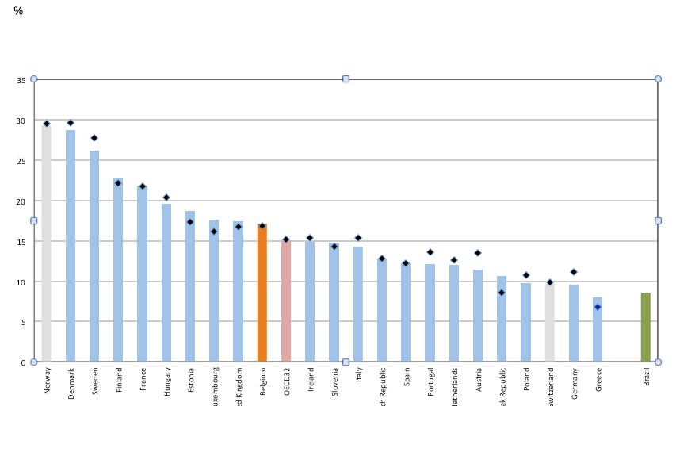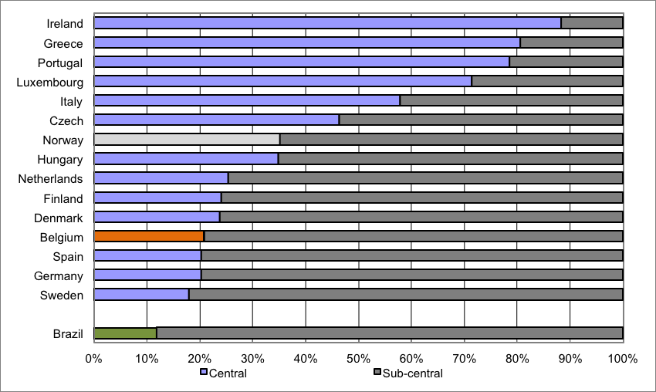

Dois gráficos mostrando a posição da Bélgica no que diz respeito ao peso relativo do emprego das AP na FT *(gr. superior,* valores em %, em 2000: ❖, e em 2008: barras*),*

e ao peso relativo das administrações operando a nível central e sub-central *(gr. Infer.)*

*Fonte* : OCDE (2011), *Government at a Glance 2011.*

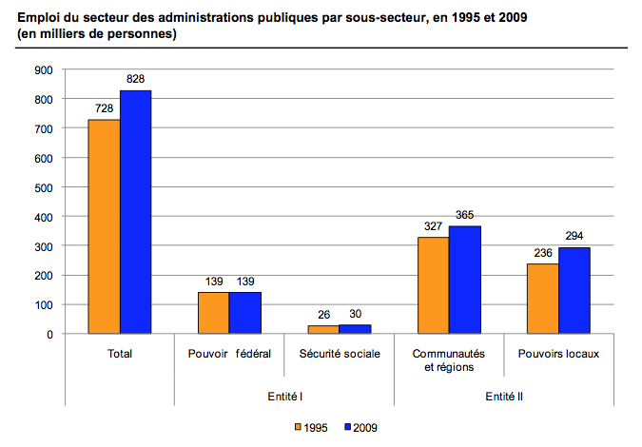

**O emprego nas administrações públicas belgas** (**em 1995 e em 2009**)

Este gráfico mostra o peso comparado das diferentes componentes da FT da AP belga. Os efetivos indicados representam *milhares de SP.*

O gráfico também permite entender melhor a estrutura da AP belga (organizada em duas "entidades" e quatro subsetores).

Da esquerda para a direita, as duplas barras mostram, para os anos de 1995 e 2005, os **efetivos totais** de SP, e em seguida, de maneira discriminada, os efetivos de SP trabalhando no **Governo federal**, na administração da **Segurança social**, nas administrações das **Comunidades** **e Regiões**, e finalmente nas administrações das **Autarquias locais**.

Pode observar-se que, até 2009, enquanto que o número de SP nas administrações sub-centrais *aumentava*, o número de SP do Governo federal *permaneceu estável* (uma tendência que se observou igualmente em outros países, relacionada com a intensificação da *descentralização*).

A tendência recente é para uma *ligeira redução dos efetivos do Governo federal*.

*Fonte* : Bureau fédéral du Plan (2010), *Structure et évolution de l'emploi public belge,*

*outubro de 2010, 95 p., pp. 6 e 26.*

Alguns indicadores de GRH relativos às administrações da Bélgica

(Administrações em geral, Administração Federal)

*Fonte* : OCDE (2011), *Government at a Glance (Country Note: Belgium, p. 2)*

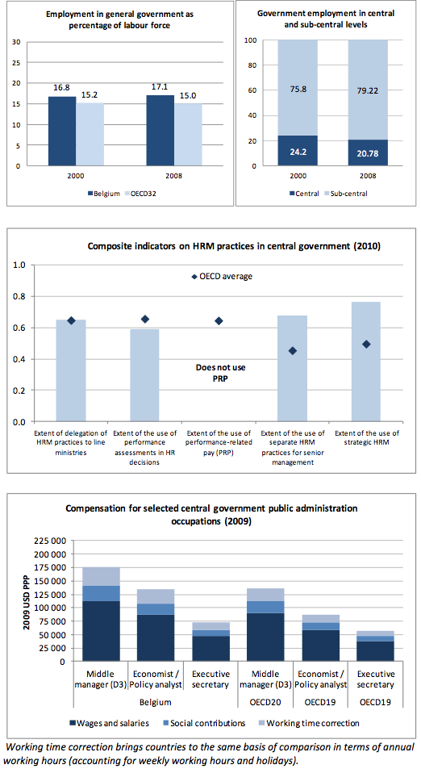

Alguns indicadores de GRH relativos às administrações da Bélgica

(Administrações em geral, Administração Federal)

*Fonte* : OCDE (2011), *Government at a Glance (Country Note: Belgium, p. 2)*

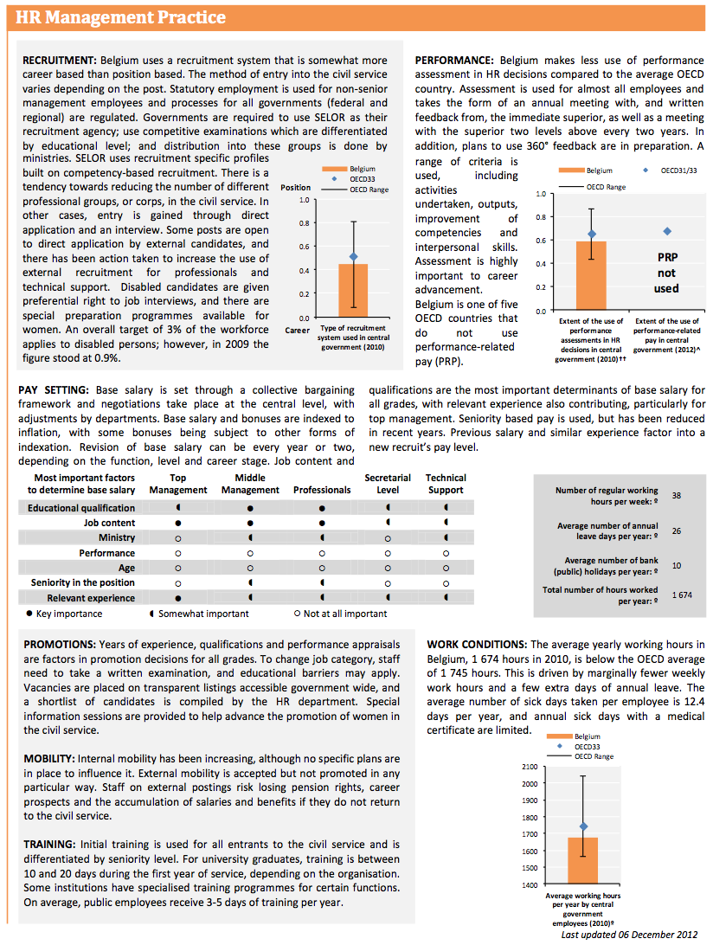

As práticas de GRH da Administração belga resumidas pela OCDE

*Fonte* : OCDE (2011), *Government at a Glance (HRM Country Profile : Belgium, p. 3)*

1. Ch. de Visscher e F. Randour, "La réforme Copernic 10 ans après: quels changements dans les pratiques de gestion des ressources humaines dans l'administration fédérale belge ?", 24 p., artigo redigido por dois professores investigadores da Universidade Católica de Lovaina, disponível através da Internet (Ch. De Visscher é Presidente do Instituto de Ciências Políticas Lovaina-Europa, e Coordenador do Projeto MANDATE: *Étude du système des mandats dans l’administration fédérale belge dans une perspective internationale*).
2.